

**Ырғыз ауданы бойынша 2021–2022 жылдарға арналған жайылымдарды басқару және оларды пайдалану жөніндегі жоспарын бекіту туралы**

Ақтөбе облысы Ырғыз аудандық мәслихатының 2021 жылғы 23 шілдедегі № 48 шешімі

      Қазақстан Республикасының "Жайылымдар туралы" Заңының 8 бабының 1) тармақшасына және Қазақстан Республикасының "Қазақстан Республикасындағы жергілікті мемлекеттік басқару және өзін–өзі басқару туралы" Заңының 6 бабына сәйкес, Ырғыз аудандық мәслихаты ШЕШТІ:

      1. Осы шешімнің қосымшаларына сәйкес Ырғыз ауданы бойынша 2021–2022 жылдарға арналған жайылымдарды басқару және оларды пайдалану жөніндегі Жоспары бекітілсін.

      2. "Ырғыз аудандық мәслихатының аппараты" мемлекеттік мекемесі осы шешімді ресми жарияланғаннан кейін интернет-ресурста орналастыруды қамтамасыз етсін.

      3. Осы шешім оның алғашқы ресми жарияланған күнінен бастап қолданысқа енгізіледі.

|  |  |
| --- | --- |
| *Аудандық мәслихаттың хатшысы* | *Н.Қ. Қызбергенов* |

|  |  |
| --- | --- |
|  | Ырғыз аудандық мәслихатының шешіміне 1-қосымша |

**Ырғыз ауылдық округінде жайылымдарды басқару және оларды пайдалану жөніндегі 2021-2022 жылдарға арналған жоспар**

      Осы Ырғыз ауылдық округінде жайылымдарды басқару және оларды пайдалану жөніндегі 2021-2022 жылдарға арналған жоспар (бұдан әрі - Жоспар) Қазақстан Республикасының "Қазақстан Республикасындағы жергілікті мемлекеттік басқару және өзін-өзі басқару туралы" Заңына, "Жайылымдар туралы" Заңына, Қазақстан Республикасы Премьер-Министрінің орынбасары-Қазақстан Республикасының Ауылшаруашылығы министрінің 2017 жылдың 24 сәуірдегі № 173 "Жайылымдарды ұтымды пайдалану қағидаларын бекіту туралы" бұйрығына (нормативтік құқықтық актілерді мемлекеттік тіркеу Тізілімінде № 15090 тіркелген), Қазақстан Республикасының Ауыл шаруашылығы министрінің 2015 жылдың 14 сәуірдегі № 3-3/332 "Жайылымдардың жалпы алаңына жүктеменің шекті рұқсат етілген нормасын бекіту туралы" бұйрығына (нормативтік құқықтық актілерді мемлекеттік тіркеу Тізілімінде № 11064 тіркелген) сәйкес әзірленді.

      Жоспар жайылымдарды ұтымды пайдалану, жемшөпке қажеттілікті тұрақты қамтамасыз ету және жайылымдардың тозуы процестерін болғызбау мақсатында қабылданады.

      Жоспар:

      1) құқық белгілейтін құжаттар негізінде жер санаттары, жер учаскелерінің меншік иелері және жер пайдаланушылар бөлінісінде Ырғыз ауылдық округі аумағында жайылымдардың орналасу схемасы (картасы) (1-қосымша);

      2) жайылым айналымдарының қолайлы схемалары (2-қосымша);

      3) жайылымдардың, оның ішінде маусымдық жайылымдардың сыртқы және ішкі шекаралары мен алаңдары, жайылымдық инфрақұрылым объектілері белгіленген картасы (3-қосымша);

      4) жайылым пайдаланушылардың су тұтыну нормасына сәйкес жасалған су көздеріне (көлдерге, өзендерге, тоғандарға, апандарға, суару немесе суландыру арналарына, құбырлы немесе шахта құдықтарына) қол жеткізу схемасы (4-қосымша);

      5) жайылымдары жоқ жеке және (немесе) заңды тұлғалардың ауыл шаруашылығы жануарларының мал басын орналастыру үшін жайылымдарды қайта бөлу және оны берілетін жайылымдарға ауыстыру схемасы (5-қосымша);

      6) ауыл, ауылдық округ маңында орналасқан жайылымдармен қамтамасыз етілмеген жеке және (немесе) заңды тұлғалардың ауыл шаруашылығы жануарларының мал басын шалғайдағы жайылымдарда орналастыру схемасы (6-қосымша);

      7) ауыл шаруашылығы жануарларын жаюдың және айдаудың маусымдық маршруттарын белгілейтін жайылымдарды пайдалану жөніндегі күнтізбелік графигі (7-қосымша);

      8) тиісті әкімшілік-аумақтық бірлікте жайылымдарды ұтымды пайдалану үшін қажетті өзге де талаптарды қамтиды.

      Жоспар жайылымдарды геоботаникалық зерттеп-қараудың жай-күйі туралы мәліметтер, ветеринариялық-санитариялық объектілер туралы мәліметтер, иелерін – жайылым пайдаланушыларды, жеке және (немесе) заңды тұлғаларды көрсете отырып, ауыл шаруашылығы жануарлары мал басының саны туралы деректер, ауыл шаруашылығы жануарларының түрлері мен жыныстық жас топтары бойынша қалыптастырылған үйірлердің, отарлардың, табындардың саны туралы деректер, шалғайдағы жайылымдарда жаю үшін ауыл шаруашылығы жануарларының мал басын қалыптастыру туралы мәліметтер, екпе және аридтік жайылымдарда ауыл шаруашылығы жануарларын жаю ерекшеліктері, малды айдап өтуге арналған сервитуттар туралы мәліметтер, мемлекеттік органдар, жеке және (немесе) заңды тұлғалар берген өзге де деректер ескеріле отырып қабылданған.

      Әкімшілік-аумақтық бөлініс бойынша Ырғыз ауылдық округінде 3 ауылдық елді мекендер бар.

      Ырғыз ауылдық округі аумағының жалпы көлемі 1 768 578 гектар, оның ішінде жайылым –1 298 682 гектар, шабындық алқаптары – 46 690 гектар, басқа алқаптар – 423 206 гектар.

      Жер санаттары бойынша:

      ауыл шаруашылығы мақсатындағы жерлер – 287 518 гектар;

      елді мекендердің жері – 56 917 гектар;

      өнеркәсіп жерлері – 1 308 гектар;

      орман шаруашылығы жерлері – 8 120 гектар;

      қордағы жерлер – 1 414 715 гектар болып бөлінеді.

      Табиғи жағдайлар бойынша Ырғыз ауылдық округінің аумағы агроклиматтық көрсеткіш бойынша құрғақ далалық зонаға жатады, қатал ұзақ қыста, қысқа қалыпты ыстық жазда, қыстың және жаз температураларының күрт қарама-қайшылықтарымен, жылдық жауын-шашынның аз мөлшерімен, құрғақшылықпен сипатталады.Өсімдік жамылғысы әртүрлі, селеулі-бетегелі жусанды және бетегелі-жусанды, тобылғы-қараған бұталы өсімдіктер.Топырағы қызыл қоңыр, қоңыр, аз гумусты. Ырғыз ауылдық округінің кей аумақтары жайпақ-еңісті жазықтан, өзендер аңғарынан, қатты жырылған жыралардан құралған. Өсімдік жамылғысы тұрақты емес және жеткіліксіз ылғалданған жағдайда, жалпы жазықтық сипатты және аздаған қанық түрлерімен ерекшеленді. Жер оты көктемгі-жазғы-күзгі жайылым ретінде қолданылады, жер бедерінің жағдайына қарай шөп шабуға да болады. Жайылымды тиімді пайдалану, тозуының алдын алу әрбір малды оған қолданылатын шөптің қажеттілігіне қарай орналастыру болып табылады. Ал, Ырғыз ауылдық округі жайылымдарына жалпы сипаттама жасайтын болсақ, олардың өнімділігі тұрақты емес, жауын-қардың аз-көптігіне қарап әр жылдарда өзгеріп отырады. Шөбінің өнімділігі жылдың ауа райының жағдайына қарай, гектарына 1,0 центнерден 3 центнерге дейін болады. Жайылым шөбінің аздығы және маусымдап пайдаланылатын жайылымдардың бытыраңқылығы себепті малды алыстағы көктемгі, жазғы және күзгі-қысқы жайылымдарға жаюды керек етеді. Кей жылдары қыстың жұмсақтығына қарай шаруашылық құрылымдардың малдары көбіне жайылымда болады.

      2021 жылдың 1 қаңтарына Ырғыз ауылдық округінде (халықтың жеке ауласы) мүйізді ірі қара малы 7 163 бас, оның ішінде аналық мал басы 3 045 бас, 6295 бас қой мен ешкілер, 157 бас жылқы, 274 бас түйе бар.

      Оның ішінде:

      Ырғыз ауылында: мүйізді ірі қара малы 3 563 бас, оның ішінде аналық мал 1 541 бас, 3058 бас қой мен ешкілер, жылқы 75 бас, түйе 167 бас.

      Жайылым көлемі 31 513 гектар.

      Ақши ауылында: мүйізді ірі қара малы 1 600 бас, оның ішінде аналық мал 694 бас, 1 637 бас қой мен ешкілер, жылқы 47 бас, түйе 51 бас.

      Жайылымкөлемі 4 506 гектар.

      Қалыбай ауылында: мүйізді ірі қара малы 2 000 бас, оның ішінде аналық мал 810 бас, 1 600 бас қой мен ешкілер, жылқы 35 бас, түйе 56 бас.

      Жайылым көлемі 8 450 гектар.

      Ырғыз ауылдық округінің ЖШС, АӨК, ӨК және шаруа қожалықтарындағы мал басы: мүйізді ірі қара малы 5 604 бас, 22 519 бас қой мен ешкілер, 1 652 бас жылқы, түйе 115 басты құрайды.

      ЖШС, АӨК, ӨК және шаруа қожалықтарының жайылым алаңы 287 518 гектарды құрайды.

      Ырғыз ауылдық округінде 1 мал дәрігерлік пункті, 1 мал көміндісі бар.

      Жайылымдық жемшөп жануарлар рационының едәуір бөлігін құрайды. Шөпте азыққа қарағанда әлдеқайда көп қоректік заттар бар. Малды жайылымда ұстау жақсы дамуына ықпал етеді және жануарлардың өсуін күшейтеді, сау төл алу үшін қолайлы жағдайлар жасалады. Ырғыз ауылдық округінде табиғи жайылымдардың маусымдық сипаты айқын байқалады. Ырғыз ауылдық округі аумағында мәдени және аридтік жайылымдар жоқ. Барлық жайылымдар саны мен мөлшері жайылымның шығымдылығына, мал санына және жасыл шөпті азықтандыру нормаларына байланысты учаскелерге (қоршауларға) бөлінеді. Жайылымдарды тыныстандырып, демалдыру үшін маусымдық жайылымдарды көшпелі жолмен дәстүрлі пайдаланған жөн,ал алыс маусымдық жайылымдарда алдын ала белгіленген учаскелерде мал жаю керек. Жайылымдарды тиімді пайдалану оны пайдалану мерзімінің түрлі схемасын кезектестіру жолымен жүргізіледі. Жайылым айналымы деп табиғи жайылымдарды бір жылдан бастап жақсартуға бағытталған немесе оның өнімділігін төмендетпей бірнеше жылдан кейін қайталанатын шаралар жүйесі түсініледі. Жалпы, жайылым айналымы мен қоршаған ортаны пайдалану жүйесін қолдану, маусымдар бойынша кезектестіру, өсімдіктердің өнімділігін сақтауға мүмкіндік береді.

      Ырғыз ауылдық округіндегі кең таралған, жусан мен әртүрлі шөптерден тұратын жайылымдар үшін барынша қолайлысы жыл сайын ретімен, жылдың барлық маусымында мал жайып, кезек-кезек 4-белдеулі жайылым айналымын жасау. Әрбір малды қоршап бағатын учаскелер жыл бойы тек бір маусым пайдалануы тиіс, егер учаске көктемде пайдаланылса, келесі жылы бұл учаске жазда, ал келесі жылы күзде пайдалануы тиіс. Тек осы жағдайда ғана жайылымдық өсімдіктердің тұқым тастауы мүмкін және азып тозған учаскелер бұрынғы өнімділігін қалпына келтіре алады.

      Жайылымдық процесті реттеу, жайылымның айдау кезектілігі, тыңайтқыштар, өсімдіктерді себу жайылымдардың жалпы өнімділігін арттырады және олардың сақталуын қамтамасыз етеді.

      Ырғыз ауылдық округі бойынша ауылшаруашылығы малдарын қамтамасыз ету үшін барлығы барлығы 1 298 682 гектар жайылымдық алқаптар бар. Елді мекен шегінде 44 469 гектар жайылым бар.

      Ырғыз ауылдық округінде мал айдауға арналған сервитуттар орнатылмаған.

      Жоғарыда баяндалғанның негізінде, Қазақстан Республикасының "Жайылымдар туралы" Заңының 15 бабына сәйкес жергілікті халықтың мұқтаждығы үшін (Ырғыз ауылы, Ақши ауылы, Қалыбай ауылы) ауылшаруашылығы жануарларының аналық (сауын) мал басын ұстау бойынша елді мекеннің 25 882 гектар бар жайылымдық алқаптарында, жүктеме нормасы 8,5 гектар/бас болғанда қажеттілік туындамайды.

      МІҚ басына жүктеме нормасы 8,5 га/бас болғанда, қой-ешкі – 1,7 га/бас, жылқы –6,5 га/бас, түйе – 6,5 га/бас.

      Қажеттілік:

      мүйізді ірі қара малы үшін-7 163 бас * 8,5 га/бас=60 885,5 гектар;

      қой мен ешкілер үшін-6 295 бас * 1,7 га/бас= 10 701,5 гектар;

      жылқыүшін-157 бас * 6,5 га/бас= 1 020,5 гектар;

      түйе үшін -274 бас *6,5 га/бас=1 781 гектар.

      60 885,5+10 701,5+1 020,5+1 781=74 388,5

|  |  |
| --- | --- |
|  | Ырғыз ауылдық округінде жайылымдарды басқару және оларды пайдалану жөніндегі 2021-2022 жылдарға арналған жоспарға 1- қосымша |

**Құқық белгілейтін құжаттар негізінде жер санаттары, жер учаскелерінің меншік иелері және жер пайдаланушылар бөлінісінде Ырғыз ауылдық округі аумағында жайылымдардың орналасу схемасы (картасы)**

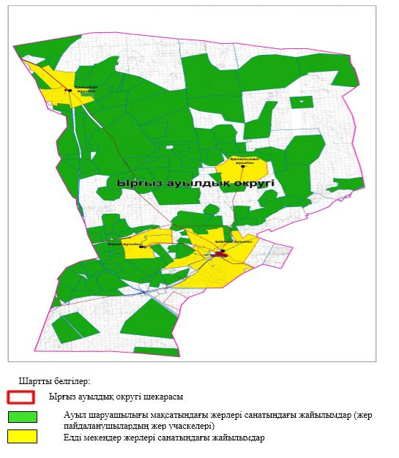

|  |  |
| --- | --- |
|  | Ырғыз ауылдық округінде жайылымдарды басқару және оларды пайдалану жөніндегі 2021-2022 жылдарға арналған жоспарға 2-қосымша |

**Жайылым айналымдарының қолайлы схемалары**

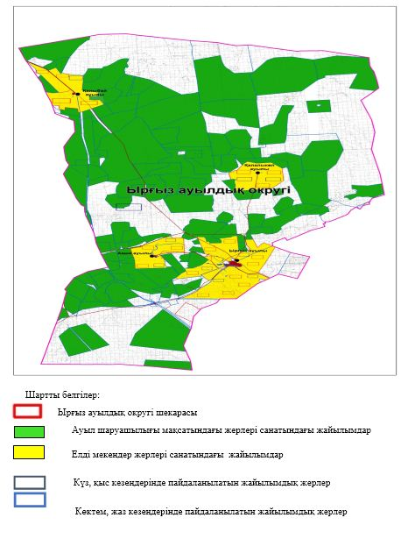

|  |  |
| --- | --- |
|  | Ырғыз ауылдық округінде жайылымдарды басқару және оларды пайдалану жөніндегі 2021-2022 жылдарға арналған жоспарға 3-қосымша |

**Жайылымдардың, оның ішінде маусымдық жайылымдардың сыртқы және ішкі шекаралары мен алаңдары, жайылымдық инфрақұрылым объектілері белгіленген картасы**

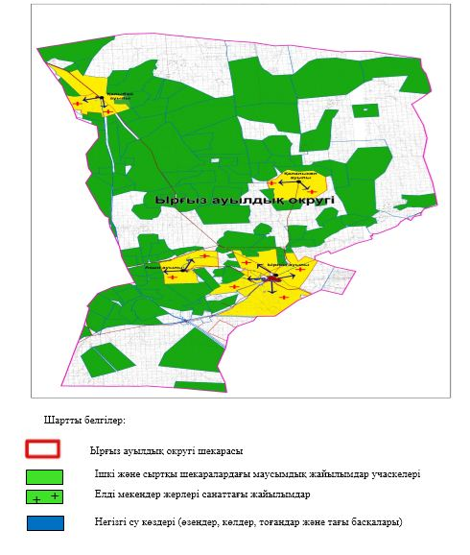

|  |  |
| --- | --- |
|  | Ырғыз ауылдық округінде жайылымдарды басқару және оларды пайдалану жөніндегі 2021-2022 жылдарға арналған жоспарға 4-қосымша |

**Жайылым пайдаланушылардың су тұтыну нормасына сәйкес жасалған су көздеріне (көлдерге, өзендерге, тоғандарға, апандарға, суару немесе суландыру арналарына, құбырлы немесе шахта құдықтарына) қол жеткізу схемасы**

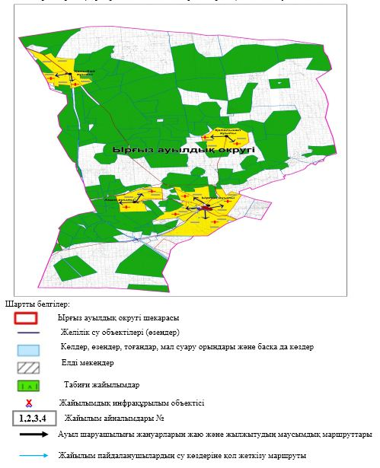

|  |  |
| --- | --- |
|  | Ырғыз ауылдық округінде жайылымдарды басқару және оларды пайдалану жөніндегі 2021-2022 жылдарға арналған жоспарға 5- қосымша |

**Жайылымдары жоқ жеке және (немесе) заңды тұлғалардың ауыл шаруашылығы жануарларының мал басын орналастыру үшін жайылымдарды қайта бөлу және оны берілетін жайылымдарға ауыстыру схемасы**

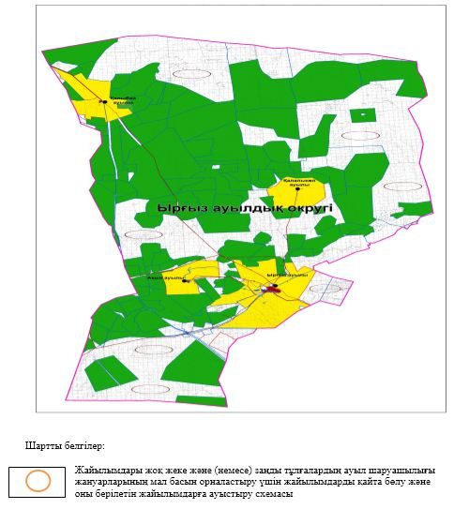

|  |  |
| --- | --- |
|  | Ырғыз ауылдық округінде жайылымдарды басқару және оларды пайдалану жөніндегі 2021-2022 жылдарға арналған жоспарға 6- қосымша |

**Ауылда, ауылдық округ маңындаорналасқан жайылымдармен қамтамасыз етілмеген жеке және (немесе) заңды тұлғалардың ауыл шаруашылығы жануарларының мал басын шалғайдағы жайылымдарға орналастыру схемасы**

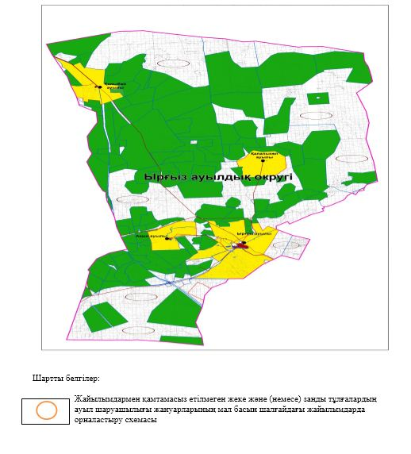

|  |  |
| --- | --- |
|  | Ырғыз ауылдық округінде 2021-2022 жылдарға арналған жайылымдарды және оларды пайдалану басқару жөніндегі жоспарға 7-қосымша |

**Ауыл шаруашылығы жануарларын жаюдың және айдаудың маусымдық маршруттарын белгілейтін жайылымдарды пайдалану жөніндегі күнтізбелік графигі**

|  |  |  |  |  |  |  |  |  |  |
| --- | --- | --- | --- | --- | --- | --- | --- | --- | --- |
| № | Ауылдық округ атауы | 2021 жылғы қоршаулар саны | | | | 2022 жылғы қоршаулар саны | | | |
| 1 | 2 | 3 | 4 | 1 | 2 | 3 | 4 |
| 1 | Ырғыз | КЖМ | ЖМ | ДҚ | ЖКМ | КЖМ | ЖМ | ЖКМ | ДҚ |

      Ескерту: аббревиатуралардың толық жазылуы:

      КЖМ –көктемгі-жазғы маусым;

      ЖКМ – жазғы-күзгі маусым;

      ЖМ – жазғы маусым;

      ДҚ – демалушы қоршау

|  |  |
| --- | --- |
|  | Ырғыз аудандық Мәслихатының шешіміне 2-қосымша |

**Аманкөл ауылдық округінде жайылымдарды басқару және оларды пайдалану жөніндегі 2021-2022 жылдарға арналған жоспар**

      Осы Аманкөл ауылдық округінде жайылымдарды басқару және оларды пайдалану жөніндегі 2021-2022 жылдарға арналған жоспар (бұдан әрі - Жоспар) Қазақстан Республикасының "Қазақстан Республикасындағы жергілікті мемлекеттік басқару және өзін-өзі басқару туралы" Заңына, "Жайылымдар туралы" Заңына, Қазақстан Республикасы Премьер-Министрінің орынбасары-Қазақстан Республикасының Ауылшаруашылығы министрінің 2017 жылдың 24 сәуірдегі № 173 "Жайылымдарды ұтымды пайдалану қағидаларын бекіту туралы" бұйрығына (нормативтік құқықтық актілерді мемлекеттік тіркеу Тізілімінде № 15090 тіркелген), Қазақстан Республикасының Ауыл шаруашылығы министрінің 2015 жылдың 14 сәуірдегі № 3-3/332 "Жайылымдардың жалпы алаңына жүктеменің шекті рұқсат етілген нормасын бекіту туралы" бұйрығына (нормативтік құқықтық актілерді мемлекеттік тіркеу Тізілімінде № 11064 тіркелген) сәйкес әзірленді.

      Жоспар жайылымдарды ұтымды пайдалану, жемшөпке қажеттілікті тұрақты қамтамасыз ету және жайылымдардың тозуы процестерін болғызбау мақсатында қабылданады.

      Жоспар:

      1) құқық белгілейтін құжаттар негізінде жер санаттары, жер учаскелерінің меншік иелері және жер пайдаланушылар бөлінісінде Аманкөл ауылдық округі аумағында жайылымдардың орналасу схемасы (картасы) (1-қосымша);

      2) жайылым айналымдарының қолайлы схемалары (2-қосымша);

      3) жайылымдардың, оның ішінде маусымдық жайылымдардың сыртқы және ішкі шекаралары мен алаңдары, жайылымдық инфрақұрылым объектілері белгіленген картасы (3-қосымша);

      4) жайылым пайдаланушылардың су тұтыну нормасына сәйкес жасалған су көздеріне (көлдерге, өзендерге, тоғандарға, апандарға, суару немесе суландыру арналарына, құбырлы немесе шахта құдықтарына) қол жеткізу схемасы (4-қосымша);

      5) жайылымдары жоқ жеке және (немесе) заңды тұлғалардың ауыл шаруашылығы жануарларының мал басын орналастыру үшін жайылымдарды қайта бөлу және оны берілетін жайылымдарға ауыстыру схемасы (5-қосымша);

      6) ауыл, ауылдық округ маңында орналасқан жайылымдармен қамтамасыз етілмеген жеке және (немесе) заңды тұлғалардың ауыл шаруашылығы жануарларының мал басын шалғайдағы жайылымдарда орналастыру схемасы (6-қосымша);

      7) ауыл шаруашылығы жануарларын жаюдың жәнеайдаудың маусымдық маршруттарын белгілейтін жайылымдарды пайдалану жөніндегі күнтізбелік графигі (7-қосымша);

      8) тиісті әкімшілік-аумақтық бірлікте жайылымдарды ұтымды пайдалану үшін қажетті өзге де талаптарды қамтиды.

      Жоспар жайылымдарды геоботаникалық зерттеп-қараудың жай-күйі туралы мәліметтер, ветеринариялық-санитариялық объектілер туралы мәліметтер, иелерін – жайылым пайдаланушыларды, жеке және (немесе) заңды тұлғаларды көрсете отырып, ауыл шаруашылығы жануарлары мал басының саны туралы деректер, ауыл шаруашылығы жануарларының түрлері мен жыныстық жас топтары бойынша қалыптастырылған үйірлердің, отарлардың, табындардың саны туралы деректер, шалғайдағы жайылымдарда жаю үшін ауыл шаруашылығы жануарларының мал басын қалыптастыру туралы мәліметтер, екпе және аридтік жайылымдарда ауыл шаруашылығы жануарларын жаю ерекшеліктері, малды айдап өтуге арналған сервитуттар туралы мәліметтер, мемлекеттік органдар, жеке және (немесе) заңды тұлғалар берген өзге де деректер ескеріле отырып қабылданған.

      Әкімшілік-аумақтық бөлініс бойынша Аманкөл ауылдық округінде 3 ауылдық елді мекендер бар.

      Аманкөл ауылдық округі аумағының жалпы көлемі 124 528 гектар, оның ішінде жайылым –114 636 гектар, шабындық алқаптары – 1 514 гектар, басқа алқаптар – 8 378 гектар.

      Жер санаттары бойынша:

      ауыл шаруашылығы мақсатындағы жерлер – 71 903 гектар;

      елді мекендердің жері – 37 625 гектар;

      қордағы жерлер – 15 000 гектар болып бөлінеді.

      Табиғи жағдайлар бойынша Аманкөл ауылдық округінің аумағы агроклиматтық көрсеткіш бойынша құрғақ далалық зонаға жатады, қатал ұзақ қыста, қысқа қалыпты ыстық жазда, қыстың және жаз температураларының күрт қарама-қайшылықтарымен, жылдық жауын-шашынның аз мөлшерімен, құрғақшылықпен сипатталады.Өсімдік жамылғысы әртүрлі, селеулі-бетегелі жусанды және бетегелі-жусанды, тобылғы-қараған бұталы өсімдіктер.Топырағы қызыл қоңыр, қоңыр, аз гумусты. Аманкөл ауылдық округінің кей аумақтары жайпақ-еңісті жазықтан, өзендер аңғарынан, қатты жырылған жыралардан құралған. Өсімдік жамылғысы тұрақты емес және жеткіліксіз ылғалданған жағдайда, жалпы жазықтық сипатты және аздаған қанық түрлерімен ерекшеленді. Жер оты көктемгі-жазғы-күзгі жайылым ретінде қолданылады, жер бедерінің жағдайына қарай шөп шабуға да болады. Жайылымды тиімді пайдалану, тозуының алдын алу әрбір малды оған қолданылатын шөптің қажеттілігіне қарай орналастыру болып табылады. Ал, Аманкөл ауылдық округі жайылымдарына жалпы сипаттама жасайтын болсақ, олардың өнімділігі тұрақты емес, жауын-қардың аз-көптігіне қарап әр жылдарда өзгеріп отырады. Шөбінің өнімділігі жылдың ауа райының жағдайына қарай, гектарына 1,0 центнерден 3 центнерге дейін болады. Жайылым шөбінің аздығы және маусымдап пайдаланылатын жайылымдардың бытыраңқылығы себепті малды алыстағы көктемгі, жазғы және күзгі-қысқы жайылымдарға жаюды керек етеді. Кей жылдары қыстың жұмсақтығына қарай шаруашылық құрылымдардың малдары көбіне жайылымда болады.

      2021 жылдың 1 қаңтарына Аманкөл ауылдық округінде (халықтың жеке ауласы) мүйізді ірі қара малы 1 022 бас, оның ішінде аналық мал басы 800 бас, 9 374 бас қой-ешкілер, 93 бас жылқы, 158 бас түйе бар.

      Оның ішінде:

      Құтикөл ауылында: мүйізді ірі қара малы 415 бас, оның ішінде аналық мал 329 бас, 3 459 бас қой-ешкілер, жылқы 30 бас, түйе 57 бас.

      Жайылым көлемі 15 610 гектар.

      Аманкөл ауылында: мүйізді ірі қара малы 406 бас, оның ішінде аналық мал 323 бас, 3 259 бас қой-ешкілер, жылқы 32 бас, түйе 53 бас.

      Жайылым көлемі 6 342 гектар.

      Жарма ауылында: мүйізді ірі қара малы 201 бас, оның ішінде аналық мал 148 бас, 2 656 бас қой-ешкілер, жылқы 31 бас, түйе 48 бас.

      Жайылым көлемі 9 623 гектар.

      Аманкөл ауылдық округінің ЖШС, АӨК, және шаруа қожалықтарындағы мал басы: мүйізді ірі қара малы 3 523 бас, 12 810 бас қой-ешкілер, 384 бас жылқы, түйе 125 басты құрайды.

      ЖШС, АӨК, және шаруа қожалықтарының жайылым алаңы 71 903 гектарды құрайды.

      Аманкөл ауылдық округінде 1 мал дәрігерлік пункті, 1 мал көміндісі бар.

      Жайылымдық жемшөп жануарлар рационының едәуір бөлігін құрайды. Шөпте азыққа қарағанда әлдеқайда көп қоректік заттар бар. Малды жайылымда ұстау жақсы дамуына ықпал етеді және жануарлардың өсуін күшейтеді, сау төл алу үшін қолайлы жағдайлар жасалады. Аманкөл ауылдық округінде табиғи жайылымдардың маусымдық сипаты айқын байқалады. Аманкөл ауылдық округі аумағында мәдени және аридтік жайылымдар жоқ. Барлық жайылымдар саны мен мөлшері жайылымның шығымдылығына, мал санына және жасыл шөпті азықтандыру нормаларына байланысты учаскелерге (қоршауларға) бөлінеді. Жайылымдарды тыныстандырып, демалдыру үшін маусымдық жайылымдарды көшпелі жолмен дәстүрлі пайдаланған жөн,ал алыс маусымдық жайылымдарда алдын ала белгіленген учаскелерде мал жаю керек. Жайылымдарды тиімді пайдалану оны пайдалану мерзімінің түрлі схемасын кезектестіру жолымен жүргізіледі. Жайылым айналымы деп табиғи жайылымдарды бір жылдан бастап жақсартуға бағытталған немесе оның өнімділігін төмендетпей бірнеше жылдан кейін қайталанатын шаралар жүйесі түсініледі. Жалпы, жайылым айналымы мен қоршаған ортаны пайдалану жүйесін қолдану, маусымдар бойынша кезектестіру, өсімдіктердің өнімділігін сақтауға мүмкіндік береді.

      Аманкөл ауылдық округіндегі кең таралған, жусан мен әртүрлі шөптерден тұратын жайылымдар үшін барынша қолайлысы жыл сайын ретімен, жылдың барлық маусымында мал жайып, кезек-кезек 4-белдеулі жайылым айналымын жасау. Әрбір малды қоршап бағатын учаскелер жыл бойы тек бір маусым пайдалануы тиіс, егер учаске көктемде пайдаланылса, келесі жылы бұл учаске жазда, ал келесі жылы күзде пайдалануы тиіс. Тек осы жағдайда ғана жайылымдық өсімдіктердің тұқым тастауы мүмкін және азып тозған учаскелер бұрынғы өнімділігін қалпына келтіре алады.

      Жайылымдық процесті реттеу, жайылымның айдау кезектілігі, тыңайтқыштар, өсімдіктерді себу жайылымдардың жалпы өнімділігін арттырады және олардың сақталуын қамтамасыз етеді.

      Аманкөл ауылдық округі бойынша ауылшаруашылығы малдарын қамтамасыз ету үшін барлығы барлығы 114 636 гектар жайылымдық алқаптар бар. Елді мекен шегінде 31 575 гектар жайылым бар.

      Аманкөл ауылдық округінде мал айдауға арналған сервитуттар орнатылмаған.

      Жоғарыда баяндалғанның негізінде, Қазақстан Республикасының "Жайылымдар туралы" Заңының 15 бабына сәйкес жергілікті халықтың мұқтаждығы үшін (Құтикөл ауылы, Аманкөл ауылы, Жарма ауылы) ауылшаруашылығы жануарларының аналық (сауын) мал басын ұстау бойынша елді мекеннің 6 800 гектар бар жайылымдық алқаптарында, жүктеме нормасы 8,5 гектар/бас болғанда қажеттілік туындамайды.

      МІҚ басына жүктеме нормасы 8,5 га/бас болғанда, қой-ешкі – 1,7 га/бас, жылқы –6,5 га/бас, түйе – 6,5 га.

      Қажеттілік:

      мүйізді ірі қара малы үшін -1022 бас*8,5 га/бас.=8 687 гектар;

      қой-ешкілер үшін – 9 374 бас*1,7га/бас=15 935,8 гектар;

      жылқы үшін -93 бас*6,5га/бас=604,5 гектар;

      түйе үшін – 158 бас*6,5га/бас=1 027 гектар.

      8 687+15 935,8+604,5+1 027=26 254,3

|  |  |
| --- | --- |
|  | Аманкөл ауылдық округінде жайылымдарды басқару және оларды пайдалану жөніндегі 2021-2022 жылдарға арналған жоспарға 1- қосымша |

**Құқық белгілейтін құжаттар негізінде жер санаттары, жер учаскелерінің меншік иелері және жер пайдаланушылар бөлінісінде Аманкөл ауылдық округі аумағында жайылымдардың орналасу схемасы (картасы)**

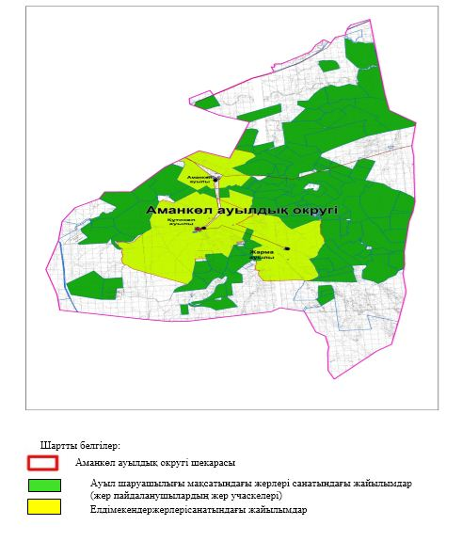

|  |  |
| --- | --- |
|  | Аманкөл ауылдық округінде жайылымдарды басқару және оларды пайдалану жөніндегі 2021-2022жылдарға арналған жоспарға 2 -қосымша |

**Жайылым айналымдарының қолайлы схемалары**

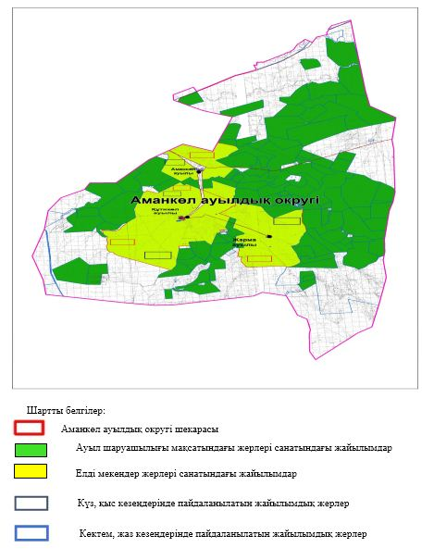

|  |  |
| --- | --- |
|  | Аманкөл ауылдық округінде жайылымдарды басқару және оларды пайдалану жөніндегі 2021-2022жылдарға арналған жоспарға 3 -қосымша |

**Жайылымдардың, оның ішінде маусымдық жайылымдардың сыртқы және ішкі шекаралары мен алаңдары, жайылымдық инфрақұрылым объектілері белгіленген картасы**

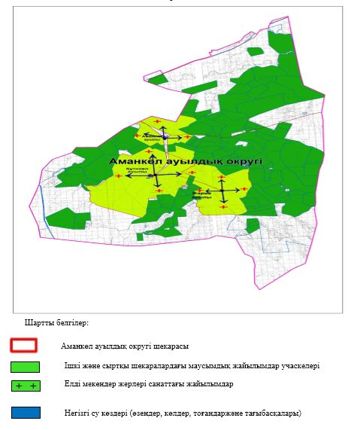

|  |  |
| --- | --- |
|  | Аманкөл ауылдық округінде жайылымдарды басқару және оларды пайдалану жөніндегі 2021-2022 жылдарға арналған жоспарға 4 -қосымша |

**Жайылым пайдаланушылардың су тұтыну нормасына сәйкес жасалған су көздеріне (көлдерге, өзендерге, тоғандарға, апандарға, суару немесе суландыру арналарына, құбырлы немесе шахта құдықтарына) қол жеткізу схемасы**

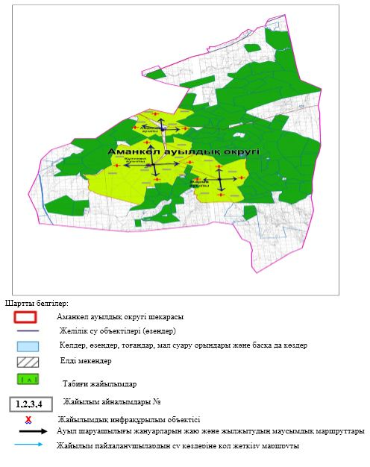

|  |  |
| --- | --- |
|  | Аманкөл ауылдық округінде жайылымдарды басқару және оларды пайдалану жөніндегі 2021-2022 жылдарға арналған жоспарға 5-қосымша |

**Жайылымдары жоқ жеке және (немесе) заңды тұлғалардың ауыл шаруашылығы жануарларының мал басын орналастыру үшін жайылымдарды қайта бөлу және оны берілетін жайылымдарға ауыстыру схемасы**

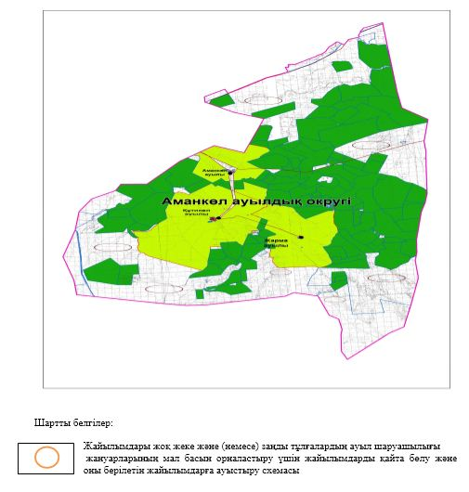

|  |  |
| --- | --- |
|  | Аманкөл ауылдық округінде жайылымдарды басқару және оларды пайдалану жөніндегі 2021-2022 жылдарға арналған жоспарға 6-қосымша |

**Ауылда, ауылдық округ маңында орналасқан жайылымдармен қамтамасыз етілмеген жеке және (немесе) заңды тұлғалардың ауыл шаруашылығы жануарларының мал басын шалғайдағы жайылымдарға орналастыру схемасы**

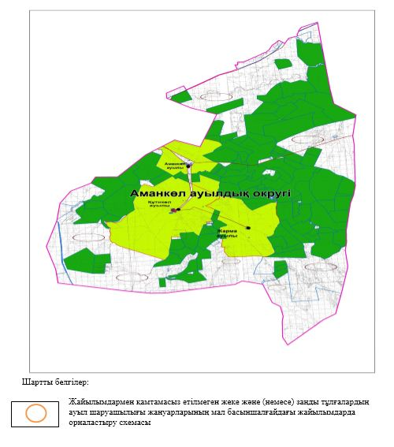

|  |  |
| --- | --- |
|  | Аманкөл ауылдық округінде 2021-2022жылдарға арналған жайылымдарды және оларды пайдалану басқару жөніндегі жоспарға 7-қосымша |

**Ауыл шаруашылығы жануарларын жаюдың және айдаудың маусымдық маршруттарын белгілейтін жайылымдарды пайдалану жөніндегі күнтізбелік графигі**

|  |  |  |  |  |  |  |  |  |  |
| --- | --- | --- | --- | --- | --- | --- | --- | --- | --- |
| № | Ауылдық округ атауы | 2021 жылғы қоршаулар саны | | | | 2022 жылғы қоршаулар саны | | | |
| 1 | 2 | 3 | 4 | 1 | 2 | 3 | 4 |
| 1 | Аманкөл | КЖМ | ЖМ | ДҚ | ЖКМ | КЖМ | ЖМ | ЖКМ | ДҚ |

      Ескерту: аббревиатуралардың толық жазылуы:

      КЖМ –көктемгі-жазғы маусым;

      ЖКМ – жазғы-күзгі маусым;

      ЖМ – жазғы маусым;

      ДҚ – демалушы қоршау

|  |  |
| --- | --- |
|  | Ырғыз аудандық мәслихатының шешіміне 3-қосымша |

**Қызылжар ауылдық округінде жайылымдарды басқару және оларды пайдалану жөніндегі 2021-2022 жылдарға арналған жоспар**

      Осы Қызылжар ауылдық округінде жайылымдарды басқару және оларды пайдалану жөніндегі 2021-2022 жылдарға арналған жоспар (бұдан әрі - Жоспар) Қазақстан Республикасының "Қазақстан Республикасындағы жергілікті мемлекеттік басқару және өзін-өзі басқару туралы" Заңына, "Жайылымдар туралы" Заңына, Қазақстан Республикасы Премьер-Министрінің орынбасары-Қазақстан Республикасының Ауылшаруашылығы министрінің 2017 жылдың 24 сәуірдегі № 173 "Жайылымдарды ұтымды пайдалану қағидаларын бекіту туралы" бұйрығына (нормативтік құқықтық актілерді мемлекеттік тіркеу Тізілімінде № 15090 тіркелген), Қазақстан Республикасының Ауыл шаруашылығы министрінің 2015 жылдың 14 сәуірдегі № 3-3/332 "Жайылымдардың жалпы алаңына жүктеменің шекті рұқсат етілген нормасын бекіту туралы" бұйрығына (нормативтік құқықтық актілерді мемлекеттік тіркеу Тізілімінде № 11064 тіркелген) сәйкес әзірленді.

      Жоспар жайылымдарды ұтымды пайдалану, жемшөпке қажеттілікті тұрақты қамтамасыз ету және жайылымдардың тозуы процестерін болғызбау мақсатында қабылданады.

      Жоспар құрамында:

      1) құқық белгілейтін құжаттар негізінде жер санаттары, жер учаскелерінің меншік иелері және жер пайдаланушылар бөлінісінде Қызылжар ауылдық округі аумағында жайылымдардың орналасу схемасы (картасы) (1-қосымша);

      2) жайылым айналымдарының қолайлы схемалары (2-қосымша);

      3) жайылымдардың, оның ішінде маусымдық жайылымдардың сыртқы және ішкі шекаралары мен алаңдары, жайылымдық инфрақұрылым объектілері белгіленген картасы (3-қосымша);

      4) жайылым пайдаланушылардың су тұтыну нормасына сәйкес жасалған су көздеріне (көлдерге, өзендерге, тоғандарға, апандарға, суару немесе суландыру арналарына, құбырлы немесе шахта құдықтарына) қол жеткізу схемасы (4-қосымша);

      5) жайылымдары жоқ жеке және (немесе) заңды тұлғалардың ауыл шаруашылығы жануарларының мал басын орналастыру үшін жайылымдарды қайта бөлу және оны берілетін жайылымдарға ауыстыру схемасы (5-қосымша);

      6) ауыл, ауылдық округ маңында орналасқан жайылымдармен қамтамасыз етілмеген жеке және (немесе) заңды тұлғалардың ауыл шаруашылығы жануарларының мал басын шалғайдағы жайылымдарда орналастыру схемасы (6-қосымша);

      7) ауыл шаруашылығы жануарларын жаюдың жәнеайдаудың маусымдық маршруттарын белгілейтін жайылымдарды пайдалану жөніндегі күнтізбелік графигі (7 -қосымша);

      8) тиісті әкімшілік-аумақтық бірлікте жайылымдарды ұтымды пайдалану үшін қажетті өзге де талаптарды қамтиды.

      Жоспар жайылымдарды геоботаникалық зерттеп-қараудың жай-күйі туралы мәліметтер, ветеринариялық-санитариялық объектілер туралы мәліметтер, иелерін – жайылым пайдаланушыларды, жеке және (немесе) заңды тұлғаларды көрсете отырып, ауыл шаруашылығы жануарлары мал басының саны туралы деректер, ауыл шаруашылығы жануарларының түрлері мен жыныстық жас топтары бойынша қалыптастырылған үйірлердің, отарлардың, табындардың саны туралы деректер, шалғайдағы жайылымдарда жаю үшін ауыл шаруашылығы жануарларының мал басын қалыптастыру туралы мәліметтер, екпе және аридтік жайылымдарда ауыл шаруашылығы жануарларын жаю ерекшеліктері, малды айдап өтуге арналған сервитуттар туралы мәліметтер, мемлекеттік органдар, жеке және (немесе) заңды тұлғалар берген өзге де деректер ескеріле отырып қабылданған.

      Әкімшілік-аумақтық бөлініс бойынша Қызылжар ауылдық округінде 3 ауылдық елді мекендер бар.

      Қызылжар ауылдық округі аумағының жалпы көлемі 274 640 гектар, оның ішінде жайылым–259 175 гектар, шабындық алқаптары – 8 759 гектар, басқа алқаптар – 6 706 гектар.

      Жер санаттары бойынша:

      ауыл шаруашылығы мақсатындағы жерлер – 223 574 гектар;

      елді мекендердің жері – 41 066 гектар;

      қордағы жерлер –10 000 гектар болып бөлінеді.

      Табиғи жағдайлар бойынша Қызылжар ауылдық округінің аумағы агроклиматтық көрсеткіш бойынша құрғақ далалық зонаға жатады, қатал ұзақ қыста, қысқа қалыпты ыстық жазда, қыстың және жаз температураларының күрт қарама-қайшылықтарымен, жылдық жауын-шашынның аз мөлшерімен, құрғақшылықпен сипатталады. Өсімдік жамылғысы әртүрлі, селеулі-бетегелі жусанды және бетегелі-жусанды, тобылғы-қараған бұталы өсімдіктер.Топырағы қызыл қоңыр, қоңыр, аз гумусты. Қызылжар ауылдық округінің кей аумақтары жайпақ-еңісті жазықтан, өзендер аңғарынан, қатты жырылған жыралардан құралған. Өсімдік жамылғысы тұрақты емес және жеткіліксіз ылғалданған жағдайда, жалпы жазықтық сипатты және аздаған қанық түрлерімен ерекшеленді. Жер оты көктемгі-жазғы-күзгі жайылым ретінде қолданылады, жер бедерінің жағдайына қарай шөп шабуға да болады. Жайылымды тиімді пайдалану, тозуының алдын алу әрбір малды оған қолданылатын шөптің қажеттілігіне қарай орналастыру болып табылады. Ал, Қызылжар ауылдық округі жайылымдарына жалпы сипаттама жасайтын болсақ, олардың өнімділігі тұрақты емес, жауын-қардың аз-көптігіне қарап әр жылдарда өзгеріп отырады. Шөбінің өнімділігі жылдың ауа райының жағдайына қарай, гектарына 1,0 центнерден 3 центнерге дейін болады. Жайылым шөбінің аздығы және маусымдап пайдаланылатын жайылымдардың бытыраңқылығы себепті малды алыстағы көктемгі, жазғы және күзгі-қысқы жайылымдарға жаюды керек етеді. Кей жылдары қыстың жұмсақтығына қарай шаруашылық құрылымдардың малдары көбіне жайылымда болады.

      2021 жылдың 1 қаңтарына Қызылжар ауылдық округінде (халықтың жеке ауласы) мүйізді ірі қара малы 3 448 бас, оның ішінде аналық мал басы 2 310 бас, 5 312 бас қой-ешкілер, 1 037 бас жылқы, 157 бас түйе бар.

      Оның ішінде:

      Құрылыс ауылында: мүйізді ірі қара малы 1 320 бас, оның ішінде аналық мал 932 бас, 1 876 бас қой-ешкілер, жылқы 370 бас, 56 бас түйе.

      Жайылым көлемі 17 718 гектар.

      Жаныс би ауылында: мүйізді ірі қара малы 1 150 бас, оның ішінде аналық мал 728 бас, 1 904 бас қой-ешкілер, жылқы 361 бас, 55 бас түйе.

      Жайылым көлемі 10 690 гектар.

      Шеңбертал ауылында: мүйізді ірі қара малы 978 бас, оның ішінде аналық мал 650 бас, 1 532 бас қой-ешкілер, жылқы 306 бас, 46 бас түйе.

      Жайылымкөлемі 6 464 гектар.

      Қызылжар ауылдық округінің ЖШС, АӨК, ӨК және шаруа қожалықтарындағы мал басы: мүйізді ірі қара малы 3 549 бас, 8 590 бас қой-ешкілер, 3 124 бас жылқы, 70 бас түйе.

      ЖШС, АӨК, ӨК және шаруа қожалықтарының жайылым алаңы 223 574 гектарды құрайды.

      Қызылжар ауылдық округінде 1 мал дәрігерлік пункті, 1 мал көміндісі бар.

      Жайылымдық жемшөп жануарлар рационының едәуір бөлігін құрайды. Шөпте азыққа қарағанда әлдеқайда көп қоректік заттар бар. Малды жайылымда ұстау жақсы дамуына ықпал етеді және жануарлардың өсуін күшейтеді, сау төл алу үшін қолайлы жағдайлар жасалады.Қызылжар ауылдық округінде табиғи жайылымдардың маусымдық сипаты айқын байқалады.Қызылжар ауылдық округі аумағында мәдени жәнеаридтік жайылымдар жоқ.Барлық жайылымдар саны мен мөлшері жайылымның шығымдылығына, мал санына және жасыл шөпті азықтандыру нормаларына байланысты учаскелерге (қоршауларға) бөлінеді. Жайылымдарды тыныстандырып, демалдыру үшін маусымдық жайылымдарды көшпелі жолмен дәстүрліпайдаланған жөн,ал алыс маусымдық жайылымдарда алдын ала белгіленген учаскелерде мал жаю керек.Жайылымдарды тиімді пайдалану оны пайдалану мерзімінің түрлі схемасын кезектестіру жолымен жүргізіледі. Жайылым айналымы деп табиғи жайылымдарды бір жылдан бастап жақсартуға бағытталған немесе оның өнімділігін төмендетпей бірнеше жылдан кейін қайталанатын шаралар жүйесі түсініледі. Жалпы, жайылым айналымы мен қоршаған ортаны пайдалану жүйесін қолдану, маусымдар бойынша кезектестіру, өсімдіктердің өнімділігін сақтауға мүмкіндік береді.

      Қызылжар ауылдық округіндегі кең таралған, жусан мен әртүрлі шөптерден тұратын жайылымдар үшін барынша қолайлысы жыл сайын ретімен, жылдың барлық маусымында мал жайып, кезек-кезек 4-белдеулі жайылым айналымын жасау. Әрбір малды қоршап бағатын учаскелер жыл бойы тек бір маусым пайдалануы тиіс, егер учаске көктемде пайдаланылса, келесі жылы бұл учаске жазда, ал келесі жылы күзде пайдалануы тиіс. Тек осы жағдайда ғана жайылымдық өсімдіктердің тұқым тастауы мүмкін және азып тозған учаскелер бұрынғы өнімділігін қалпына келтіре алады.

      Жайылымдық процесті реттеу, жайылымның айдау кезектілігі, тыңайтқыштар, өсімдіктерді себу жайылымдардың жалпы өнімділігін арттырады және олардың сақталуын қамтамасыз етеді.

      Қызылжар ауылдық округі бойынша ауылшаруашылығы малдарын қамтамасыз ету үшін барлығы барлығы 259 175 гектар жайылымдық алқаптар бар. Елді мекен шегінде 34 872 гектар жайылым бар.

      Қызылжар ауылдық округінде мал айдауға арналған сервитуттар орнатылмаған.

      Жоғарыда баяндалғанның негізінде, Қазақстан Республикасының "Жайылымдар туралы" Заңының 15 бабына сәйкес жергілікті халықтың мұқтаждығы үшін (Құрылыс ауылы, Шеңбертал ауылы, Жаныс би ауылы) ауылшаруашылығы жануарларының аналық (сауын) мал басын ұстау бойынша елді мекеннің 19 635 гектар бар жайылымдық алқаптарында, жүктеме нормасы 8,5 гектар/бас болғанда қажеттілік туындамайды.

      Жергілікті халықтың басқа ауыл шаруашылығы малдарын жаю бойынша жайылымдық жерлердің қажеттілігі туындап отырған жоқ, МІҚ басына жүктеме нормасы 8,5 га/бас болғанда, қой-ешкілер – 1,7 га/бас, жылқы –6,5 га/бас, түйе – 6,5 га/бас.

      Қажеттілік:

      мүйізді ірі қара малы үшін-3 448 бас * 8,5 га/бас=29 308 гектар;

      қой-ешкілер үшін-5 312 бас * 1,7 га/бас= 9 030,4 гектар;

      жылқыүшін-1 037 бас * 6,5 га/бас= 6 740,5 гектар;

      түйе үшін -157 бас *6,5 га/бас=1 020,5 гектар;

      29 308+9 030,4+6 740,5+1 020,5=46 099,4

|  |  |
| --- | --- |
|  | Қызылжар ауылдық округінде жайылымдарды басқару және оларды пайдалану жөніндегі 2021-2022 жылдарға арналған жоспарға 1-қосымша |

**Құқық белгілейтін құжаттар негізінде жер санаттары, жер учаскелерінің меншік иелері және жер пайдаланушылар бөлінісінде Қызылжар ауылдық округі аумағында жайылымдардың орналасу схемасы (картасы)**

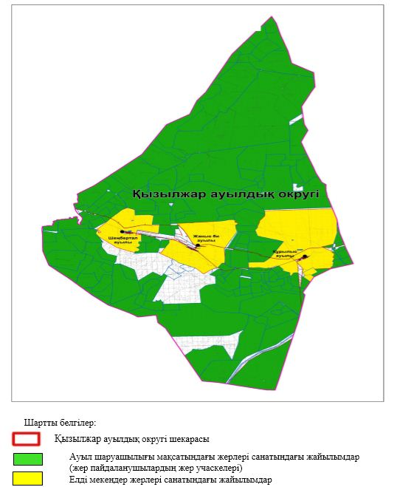

|  |  |
| --- | --- |
|  | Қызылжар ауылдық округінде жайылымдарды басқару және оларды пайдалану жөніндегі 2021-2022 жылдарға арналған жоспарға 2-қосымша |

**Жайылым айналымдарының қолайлы схемалары**

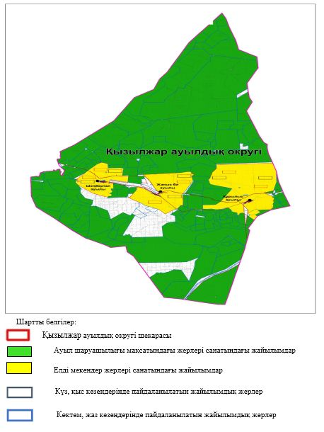

|  |  |
| --- | --- |
|  | Қызылжар ауылдық округінде жайылымдарды басқару және оларды пайдалану жөніндегі 2021-2022 жылдарға арналған жоспарға 3-қосымша |

**Жайылымдардың, оның ішінде маусымдық жайылымдардың сыртқы және ішкі шекаралары мен алаңдары, жайылымдық инфрақұрылым объектілері белгіленген картасы**

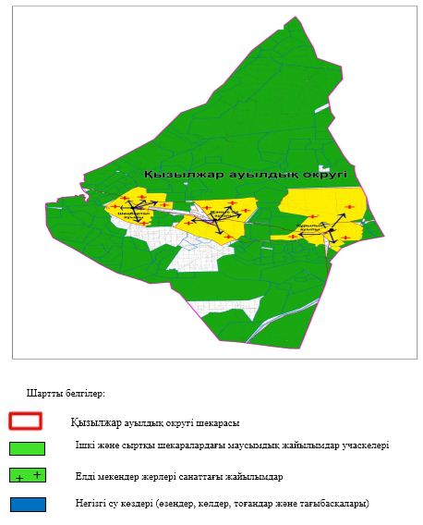

|  |  |
| --- | --- |
|  | Қызылжар ауылдық округінде жайылымдарды басқару және оларды пайдалану жөніндегі 2021-2022 жылдарға арналған жоспарға 4-қосымша |

**Жайылым пайдаланушылардың су тұтыну нормасына сәйкес жасалған су көздеріне (көлдерге, өзендерге, тоғандарға, апандарға, суару немесе суландыру арналарына, құбырлы немесе шахта құдықтарына) қол жеткізу схемасы**

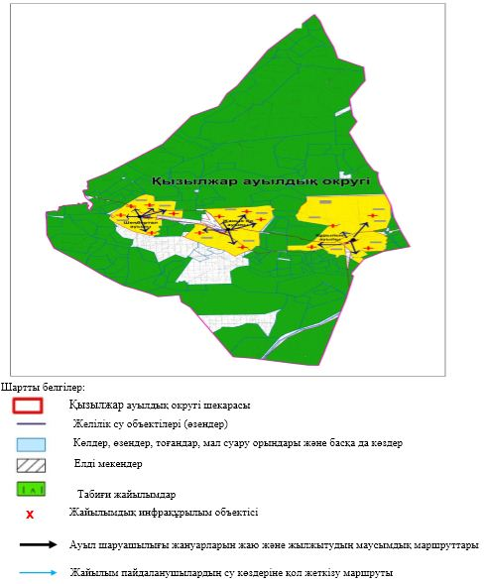

|  |  |
| --- | --- |
|  | Қызылжар ауылдық округінде жайылымдарды басқару және оларды пайдалану жөніндегі 2021-2022 жылдарға арналған жоспарға 5- қосымша |

**Жайылымдары жоқ жеке және (немесе) заңды тұлғалардың ауыл шаруашылығы жануарларының мал басын орналастыру үшін жайылымдарды қайта бөлу және оны берілетін жайылымдарға ауыстыру схемасы**

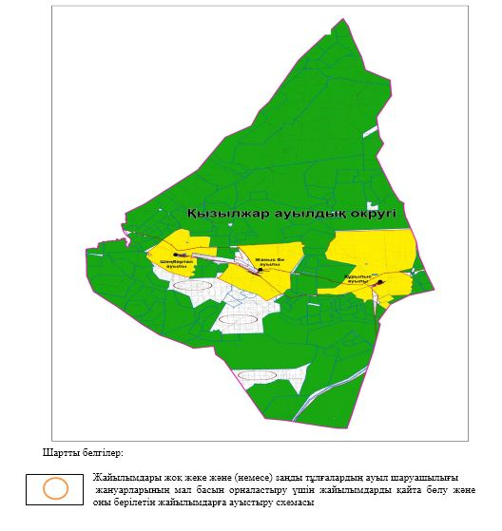

|  |  |
| --- | --- |
|  | Қызылжар ауылдық округінде жайылымдарды басқару және оларды пайдалану жөніндегі 2021-2022 жылдарға арналған жоспарға 6-қосымша |

**Ауылда, ауылдық округ маңындаорналасқан жайылымдармен қамтамасыз етілмеген жеке және (немесе) заңды тұлғалардың ауыл шаруашылығы жануарларының мал басын шалғайдағы жайылымдарға орналастыру схемасы**

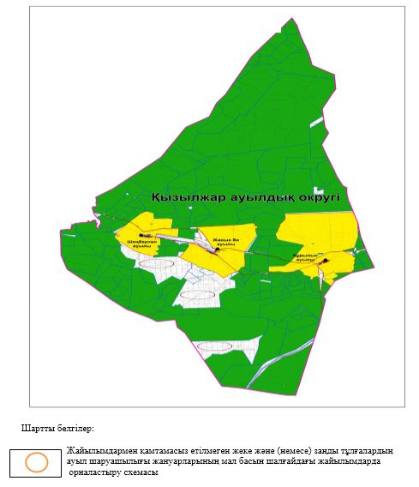

|  |  |
| --- | --- |
|  | Қызылжар ауылдық округінде 2021-2022 жылдарға арналған жайылымдарды және оларды пайдалану басқару жөніндегі жоспарға 7-қосымша |

**Ауыл шаруашылығы жануарларын жаюдың және айдаудың маусымдық маршруттарын белгілейтін жайылымдарды пайдалану жөніндегі күнтізбелік графигі**

|  |  |  |  |  |  |  |  |  |  |
| --- | --- | --- | --- | --- | --- | --- | --- | --- | --- |
| № | Ауылдық округ атауы | 2021 жылғы қоршаулар саны | | | | 2022 жылғы қоршаулар саны | | | |
| 1 | 2 | 3 | 4 | 1 | 2 | 3 | 4 |
| 1 | Қызылжар | КЖМ | ЖМ | ДҚ | ЖКМ | КЖМ | ЖМ | ЖКМ | ДҚ |

      Ескерту: аббревиатуралардың толық жазылуы:

      КЖМ –көктемгі-жазғы маусым;

      ЖКМ – жазғы-күзгі маусым;

      ЖМ – жазғы маусым;

      ДҚ – демалушы қоршау

|  |  |
| --- | --- |
|  | Ырғыз аудандық мәслихатының шешіміне 4-қосымша |

**Құмтоғай ауылдық округінде жайылымдарды басқару және оларды пайдалану жөніндегі 2021-2022 жылдарға арналған жоспар**

      Осы Құмтоғай ауылдық округінде жайылымдарды басқару және оларды пайдалану жөніндегі 2021-2022 жылдарға арналған жоспар (бұдан әрі - Жоспар) Қазақстан Республикасының "Қазақстан Республикасындағы жергілікті мемлекеттік басқару және өзін-өзі басқару туралы" Заңына, "Жайылымдар туралы" Заңына, Қазақстан Республикасы Премьер-Министрінің орынбасары-Қазақстан Республикасының Ауылшаруашылығы министрінің 2017 жылдың 24 сәуірдегі № 173 "Жайылымдарды ұтымды пайдалану қағидаларын бекіту туралы" бұйрығына (нормативтік құқықтық актілерді мемлекеттік тіркеу Тізілімінде № 15090 тіркелген), Қазақстан Республикасының Ауыл шаруашылығы министрінің 2015 жылдың 14 сәуірдегі № 3-3/332 "Жайылымдардың жалпы алаңына жүктеменің шекті рұқсат етілген нормасын бекіту туралы" бұйрығына (нормативтік құқықтық актілерді мемлекеттік тіркеу Тізілімінде № 11064 тіркелген) сәйкес әзірленді.

      Жоспар жайылымдарды ұтымды пайдалану, жемшөпке қажеттілікті тұрақты қамтамасыз ету және жайылымдардың тозуы процестерін болғызбау мақсатында қабылданады.

      Жоспар құрамында:

      1) құқық белгілейтін құжаттар негізінде жер санаттары, жер учаскелерінің меншік иелері және жер пайдаланушылар бөлінісінде Құмтоғай ауылдық округі аумағында жайылымдардың орналасу схемасы (картасы) (1-қосымша);

      2) жайылым айналымдарының қолайлы схемалары (2-қосымша);

      3) жайылымдардың, оның ішінде маусымдық жайылымдардың сыртқы және ішкі шекаралары мен алаңдары, жайылымдық инфрақұрылым объектілері белгіленген картасы (3-қосымша);

      4) жайылым пайдаланушылардың су тұтыну нормасына сәйкес жасалған су көздеріне (көлдерге, өзендерге, тоғандарға, апандарға, суару немесе суландыру арналарына, құбырлы немесе шахта құдықтарына) қол жеткізу схемасы (4-қосымша);

      5) жайылымдары жоқ жеке және (немесе) заңды тұлғалардың ауыл шаруашылығы жануарларының мал басын орналастыру үшін жайылымдарды қайта бөлу және оны берілетін жайылымдарға ауыстыру схемасы (5-қосымша);

      6) ауыл, ауылдық округ маңында орналасқан жайылымдармен қамтамасыз етілмеген жеке және (немесе) заңды тұлғалардың ауыл шаруашылығы жануарларының мал басын шалғайдағы жайылымдарда орналастыру схемасы (6-қосымша);

      7) ауыл шаруашылығы жануарларын жаюдың жәнеайдаудың маусымдық маршруттарын белгілейтін жайылымдарды пайдалану жөніндегі күнтізбелік графигі (7-қосымша);

      8) тиісті әкімшілік-аумақтық бірлікте жайылымдарды ұтымды пайдалану үшін қажетті өзге де талаптарды қамтиды.

      Жоспар жайылымдарды геоботаникалық зерттеп-қараудың жай-күйі туралы мәліметтер, ветеринариялық-санитариялық объектілер туралы мәліметтер, иелерін – жайылым пайдаланушыларды, жеке және (немесе) заңды тұлғаларды көрсете отырып, ауыл шаруашылығы жануарлары мал басының саны туралы деректер, ауыл шаруашылығы жануарларының түрлері мен жыныстық жас топтары бойынша қалыптастырылған үйірлердің, отарлардың, табындардың саны туралы деректер, шалғайдағы жайылымдарда жаю үшін ауыл шаруашылығы жануарларының мал басын қалыптастыру туралы мәліметтер, екпе және аридтік жайылымдарда ауыл шаруашылығы жануарларын жаю ерекшеліктері, малды айдап өтуге арналған сервитуттар туралы мәліметтер, мемлекеттік органдар, жеке және (немесе) заңды тұлғалар берген өзге де деректер ескеріле отырып қабылданған.

      Әкімшілік-аумақтық бөлініс бойынша Құмтоғай ауылдық округінде 3 ауылдық елді мекендер бар.

      Құмтоғай ауылдық округі аумағының жалпы көлемі 273 486 гектар, оның ішінде жайылым –264 438 гектар, шабындық алқаптары – 1 938 гектар, басқа алқаптар – 7 110 гектар.

      Жер санаттары бойынша:

      ауыл шаруашылығы мақсатындағы жерлер – 254 151 гектар;

      елді мекендердің жері –17 335 гектар;

      қордағы жерлер – 2 000 гектар болып бөлінеді.

      Табиғи жағдайлар бойынша Құмтоғай ауылдық округінің аумағы агроклиматтық көрсеткіш бойынша құрғақ далалық зонаға жатады, қатал ұзақ қыста, қысқа қалыпты ыстық жазда, қыстың және жаз температураларының күрт қарама-қайшылықтарымен, жылдық жауын-шашынның аз мөлшерімен, құрғақшылықпен сипатталады.Өсімдік жамылғысы әртүрлі, селеулі-бетегелі жусанды және бетегелі-жусанды, тобылғы-қараған бұталы өсімдіктер.Топырағы қызыл қоңыр, қоңыр, аз гумусты.Құмтоғай ауылдық округінің кей аумақтары жайпақ-еңісті жазықтан, өзендер аңғарынан, қатты жырылған жыралардан құралған. Өсімдік жамылғысы тұрақты емес және жеткіліксіз ылғалданған жағдайда, жалпы жазықтық сипатты және аздаған қанық түрлерімен ерекшеленді. Жер оты көктемгі-жазғы-күзгі жайылым ретінде қолданылады, жер бедерінің жағдайына қарай шөп шабуға да болады. Жайылымды тиімді пайдалану, тозуының алдын алу әрбір малды оған қолданылатын шөптің қажеттілігіне қарай орналастыру болып табылады. Ал,Құмтоғай ауылдық округі жайылымдарына жалпы сипаттама жасайтын болсақ, олардың өнімділігі тұрақты емес, жауын-қардың аз-көптігіне қарап әр жылдарда өзгеріп отырады. Шөбінің өнімділігі жылдың ауа райының жағдайына қарай, гектарына 1,0 центнерден 3 центнерге дейін болады. Жайылым шөбінің аздығы және маусымдап пайдаланылатын жайылымдардың бытыраңқылығы себепті малды алыстағы көктемгі, жазғы және күзгі-қысқы жайылымдарға жаюды керек етеді. Кей жылдары қыстың жұмсақтығына қарай шаруашылық құрылымдардың малдары көбіне жайылымда болады.

      2021 жылдың 1 қаңтарына Құмтоғай ауылдық округінде (халықтың жеке ауласы) мүйізді ірі қара малы 3 000 бас, оның ішінде аналық мал басы 1 718 бас, 5 656 бас қой-ешкілер, 94 бас жылқы бар.

      Оның ішінде:

      Құмтоғай ауылында: мүйізді ірі қара малы 1 300 бас, оның ішінде аналық мал 800 бас, 2 706 бас қой-ешкілер, жылқы 34 бас.

      Жайылым көлемі 6 895 гектар.

      Қарақұдық ауылында: мүйізді ірі қара малы 850 бас, оның ішінде аналық мал 468 бас, 1 450 бас қой-ешкілер, жылқы 30 бас.

      Жайылым көлемі 1 821 гектар.

      Қарасай ауылында: мүйізді ірі қара малы 850 бас, оның ішінде аналық мал 450 бас, 1 500 бас қой-ешкілер, жылқы 30 бас.

      Жайылым көлемі 8 204 гектар.

      Құмтоғай ауылдық округінің ЖШС, шаруа қожалықтарындағы мал басы: мүйізді ірі қара малы 3 212 бас, 20 572 бас қой-ешкілер, 2 940 бас жылқы.

      ЖШС, шаруақожалықтарыныңжайылымалаңы 254 151 гектардықұрайды.

      Құмтоғай ауылдық округінде 1 мал дәрігерлік пункті, 1 мал көміндісі бар.

      Жайылымдық жемшөп жануарлар рационының едәуір бөлігін құрайды. Шөпте азыққа қарағанда әлдеқайда көп қоректік заттар бар. Малды жайылымда ұстау жақсы дамуына ықпал етеді және жануарлардың өсуін күшейтеді, сау төл алу үшін қолайлы жағдайлар жасалады.Құмтоғай ауылдық округінде табиғи жайылымдардың маусымдық сипаты айқын байқалады.Құмтоғай ауылдық округі аумағында мәдени жәнеаридтік жайылымдар жоқ.Барлық жайылымдар саны мен мөлшері жайылымның шығымдылығына, мал санына және жасыл шөпті азықтандыру нормаларына байланысты учаскелерге (қоршауларға) бөлінеді. Жайылымдарды тыныстандырып, демалдыру үшін маусымдық жайылымдарды көшпелі жолмен дәстүрліпайдаланған жөн,ал алыс маусымдық жайылымдарда алдын ала белгіленген учаскелерде мал жаю керек.Жайылымдарды тиімді пайдалану оны пайдалану мерзімінің түрлі схемасын кезектестіру жолымен жүргізіледі. Жайылым айналымы деп табиғи жайылымдарды бір жылдан бастап жақсартуға бағытталған немесе оның өнімділігін төмендетпей бірнеше жылдан кейін қайталанатын шаралар жүйесі түсініледі. Жалпы, жайылым айналымы мен қоршаған ортаны пайдалану жүйесін қолдану, маусымдар бойынша кезектестіру, өсімдіктердің өнімділігін сақтауға мүмкіндік береді.

      Құмтоғай ауылдық округіндегі кең таралған, жусан мен әртүрлі шөптерден тұратын жайылымдар үшін барынша қолайлысы жыл сайын ретімен, жылдың барлық маусымында мал жайып, кезек-кезек 4-белдеулі жайылым айналымын жасау. Әрбір малды қоршап бағатын учаскелер жыл бойы тек бір маусым пайдалануы тиіс, егер учаске көктемде пайдаланылса, келесі жылы бұл учаске жазда, ал келесі жылы күзде пайдалануы тиіс. Тек осы жағдайда ғана жайылымдық өсімдіктердің тұқым тастауы мүмкін және азып тозған учаскелер бұрынғы өнімділігін қалпына келтіре алады.

      Жайылымдық процесті реттеу, жайылымның айдау кезектілігі, тыңайтқыштар, өсімдіктерді себу жайылымдардың жалпы өнімділігін арттырады және олардың сақталуын қамтамасыз етеді.

      Құмтоғай ауылдық округі бойынша ауылшаруашылығы малдарын қамтамасыз ету үшін барлығы барлығы 264 438 гектар жайылымдық алқаптар бар. Елді мекен шегінде 16 920 гектар жайылым бар.

      Құмтоғай ауылдық округінде мал айдауға арналған сервитуттар орнатылмаған.

      Жоғарыда баяндалғанның негізінде, Қазақстан Республикасының "Жайылымдар туралы" Заңының 15 бабына сәйкес жергілікті халықтың мұқтаждығы үшін (Құмтоғай ауылы, Қарақұдық ауылы, Қарасай ауылы) ауылшаруашылығы жануарларының аналық (сауын) мал басын ұстау бойынша елді мекеннің 14 603 гектар бар жайылымдық алқаптарында, жүктеме нормасы 8,5 гектар/бас болғанда қажеттілік туындамайды.

      МІҚ басына жүктеме нормасы 8,5 га/бас болғанда, қой-ешкілер – 1,7 га/бас, жылқы –6,5 га/бас, түйе – 6,5 га/бас.

      Қажеттілік:

      мүйізді ірі қара малы үшін-3000 бас * 8,5 га/бас=25 500 гектар;

      қой-ешкілерүшін-5 656 бас * 1,7 га/бас= 9615,2 гектар;

      жылқыүшін-94 бас * 6,5 га/бас= 611 гектар.

      25 500+9 615,2+611=35 726,2

|  |  |
| --- | --- |
|  | Құмтоғай ауылдық округінде жайылымдарды басқару және оларды пайдалану жөніндегі 2021-2022 жылдарға арналған жоспарға 1- қосымша |

**Құқық белгілейтін құжаттар негізінде жер санаттары, жер учаскелерінің меншік иелері және жер пайдаланушылар бөлінісінде Құмтоғай ауылдық округі аумағында жайылымдардың орналасу схемасы (картасы)**

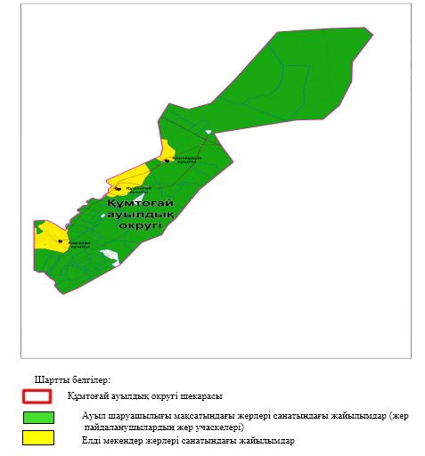

|  |  |
| --- | --- |
|  | Құмтоғай ауылдық округінде жайылымдарды басқару және оларды пайдалану жөніндегі 2021-2022жылдарға арналған жоспарға 2-қосымша |

**Жайылым айналымдарының қолайлы схемалары**

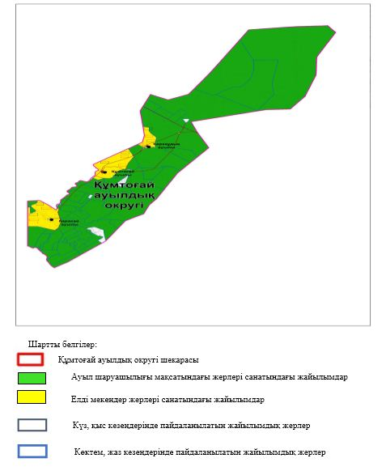

|  |  |
| --- | --- |
|  | Құмтоғай ауылдық округінде жайылымдарды басқару және оларды пайдалану жөніндегі 2021-2022жылдарға арналған жоспарға 3-қосымша |

**Жайылымдардың, оның ішінде маусымдық жайылымдардың сыртқы және ішкі шекаралары мен алаңдары, жайылымдық инфрақұрылым объектілері белгіленген картасы**

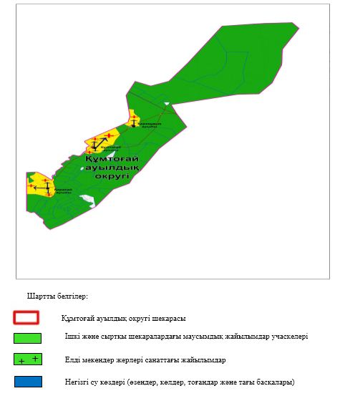

|  |  |
| --- | --- |
|  | Құмтоғай ауылдық округінде жайылымдарды басқару және оларды пайдалану жөніндегі 2021-2022жылдарға арналған жоспарға 4-қосымша |

**Жайылым пайдаланушылардың су тұтыну нормасына сәйкес жасалған су көздеріне (көлдерге, өзендерге, тоғандарға, апандарға, суару немесе суландыру арналарына, құбырлы немесе шахта құдықтарына) қол жеткізу схемасы**

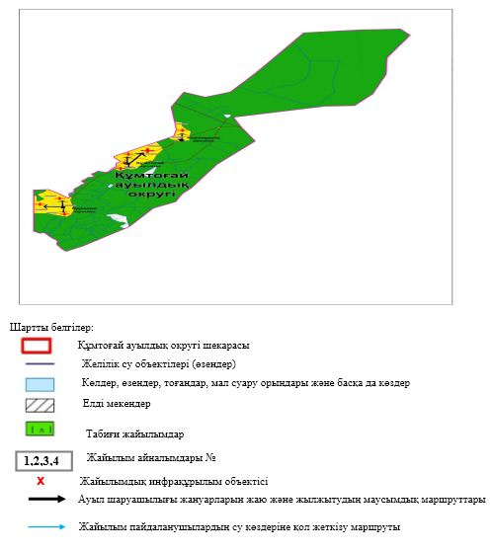

|  |  |
| --- | --- |
|  | Құмтоғай ауылдық округінде жайылымдарды басқару және оларды пайдалану жөніндегі 2021-2022жылдарға арналған жоспарға 5-қосымша |

**Жайылымдары жоқ жеке және (немесе) заңды тұлғалардың ауыл шаруашылығы жануарларының мал басын орналастыру үшін жайылымдарды қайта бөлу және оны берілетін жайылымдарға ауыстыру схемасы**

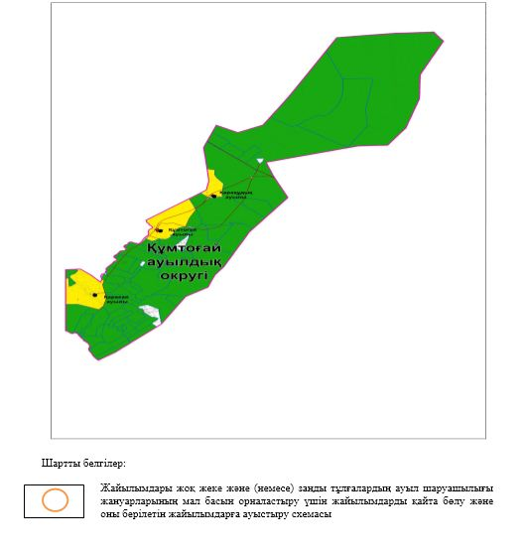

|  |  |
| --- | --- |
|  | Құмтоғай ауылдық округінде жайылымдарды басқару және оларды пайдалану жөніндегі 2021-2022жылдарға арналған жоспарға 6-қосымша |

**Ауылда, ауылдық округ маңында орналасқан жайылымдармен қамтамасыз етілмеген жеке және (немесе) заңды тұлғалардың ауыл шаруашылығы жануарларының мал басын шалғайдағы жайылымдарға орналастыру схемасы**

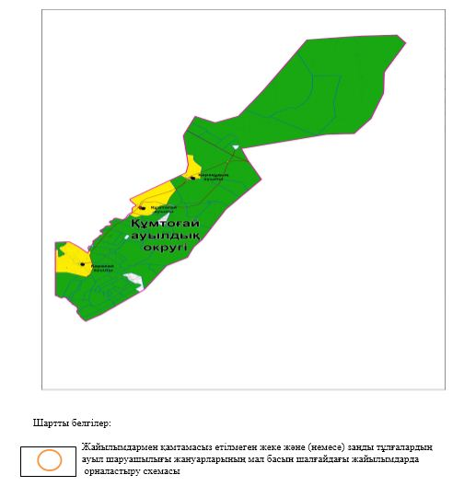

|  |  |
| --- | --- |
|  | Құмтоғай ауылдық округінде 2021-2022жылдарға арналған жайылымдарды және оларды пайдалану басқару жөніндегі жоспарға 7-қосымша |

**Ауыл шаруашылығы жануарларын жаюдың және айдаудың маусымдық маршруттарын белгілейтін жайылымдарды пайдалану жөніндегі күнтізбелік графигі**

|  |  |  |  |  |  |  |  |  |  |
| --- | --- | --- | --- | --- | --- | --- | --- | --- | --- |
| № | Ауылдық округ атауы | 2021 жылғы қоршаулар саны | | | | 2022 жылғы қоршаулар саны | | | |
| 1 | 2 | 3 | 4 | 1 | 2 | 3 | 4 |
| 1 | Құмтоғай | КЖМ | ЖМ | ДҚ | ЖКМ | КЖМ | ЖМ | ЖКМ | ДҚ |

      Ескерту: аббревиатуралардың толық жазылуы:

      КЖМ –көктемгі-жазғы маусым;

      ЖКМ – жазғы-күзгі маусым;

      ЖМ – жазғы маусым;

      ДҚ – демалушы қоршау

|  |  |
| --- | --- |
|  | Ырғыз аудандық мәслихатының шешіміне 5-қосымша |

**Нұра ауылдық округінде жайылымдарды басқару және оларды пайдалану жөніндегі 2021-2022 жылдарға арналған жоспар**

      Осы Нұра ауылдық округінде жайылымдарды басқару және оларды пайдалану жөніндегі 2021-2022 жылдарға арналған жоспар (бұдан әрі - Жоспар) Қазақстан Республикасының "Қазақстан Республикасындағы жергілікті мемлекеттік басқару және өзін-өзі басқару туралы" Заңына, "Жайылымдар туралы" Заңына, Қазақстан Республикасы Премьер-Министрінің орынбасары-Қазақстан Республикасының Ауылшаруашылығы министрінің 2017 жылдың 24 сәуірдегі № 173 "Жайылымдарды ұтымды пайдалану қағидаларын бекіту туралы" бұйрығына (нормативтік құқықтық актілерді мемлекеттік тіркеу Тізілімінде № 15090 тіркелген), Қазақстан Республикасының Ауыл шаруашылығы министрінің 2015 жылдың 14 сәуірдегі № 3-3/332 "Жайылымдардың жалпы алаңына жүктеменің шекті рұқсат етілген нормасын бекіту туралы" бұйрығына (нормативтік құқықтық актілерді мемлекеттік тіркеу Тізілімінде № 11064 тіркелген) сәйкес әзірленді.

      Жоспар жайылымдарды ұтымды пайдалану, жемшөпке қажеттілікті тұрақты қамтамасыз ету және жайылымдардың тозуы процестерін болғызбау мақсатында қабылданады.

      Жоспар құрамында:

      1) құқық белгілейтін құжаттар негізінде жер санаттары, жер учаскелерінің меншік иелері және жер пайдаланушылар бөлінісінде Нұра ауылдық округі аумағында жайылымдардың орналасу схемасы (картасы) (1-қосымша);

      2) жайылым айналымдарының қолайлы схемалары (2-қосымша);

      3) жайылымдардың, оның ішінде маусымдық жайылымдардың сыртқы және ішкі шекаралары мен алаңдары, жайылымдық инфрақұрылым объектілері белгіленген картасы (3-қосымша);

      4) жайылым пайдаланушылардың су тұтыну нормасына сәйкес жасалған су көздеріне (көлдерге, өзендерге, тоғандарға, апандарға, суару немесе суландыру арналарына, құбырлы немесе шахта құдықтарына) қол жеткізу схемасы (4-қосымша);

      5) жайылымдары жоқ жеке және (немесе) заңды тұлғалардың ауыл шаруашылығы жануарларының мал басын орналастыру үшін жайылымдарды қайта бөлу және оны берілетін жайылымдарға ауыстыру схемасы (5-қосымша);

      6) ауыл, ауылдық округ маңында орналасқан жайылымдармен қамтамасыз етілмеген жеке және (немесе) заңды тұлғалардың ауыл шаруашылығы жануарларының мал басын шалғайдағы жайылымдарда орналастыру схемасы (6-қосымша);

      7) ауыл шаруашылығы жануарларын жаюдың жәнеайдаудың маусымдық маршруттарын белгілейтін жайылымдарды пайдалану жөніндегі күнтізбелік графигі (7-қосымша);

      8) тиісті әкімшілік-аумақтық бірлікте жайылымдарды ұтымды пайдалану үшін қажетті өзге де талаптарды қамтиды.

      Жоспар жайылымдарды геоботаникалық зерттеп-қараудың жай-күйі туралы мәліметтер, ветеринариялық-санитариялық объектілер туралы мәліметтер, иелерін – жайылым пайдаланушыларды, жеке және (немесе) заңды тұлғаларды көрсете отырып, ауыл шаруашылығы жануарлары мал басының саны туралы деректер, ауыл шаруашылығы жануарларының түрлері мен жыныстық жас топтары бойынша қалыптастырылған үйірлердің, отарлардың, табындардың саны туралы деректер, шалғайдағы жайылымдарда жаю үшін ауыл шаруашылығы жануарларының мал басын қалыптастыру туралы мәліметтер, екпе және аридтік жайылымдарда ауыл шаруашылығы жануарларын жаю ерекшеліктері, малды айдап өтуге арналған сервитуттар туралы мәліметтер, мемлекеттік органдар, жеке және (немесе) заңды тұлғалар берген өзге де деректер ескеріле отырып қабылданған.

      Әкімшілік-аумақтық бөлініс бойынша Нұра ауылдық округінде 4 ауылдық елді мекендер бар.

      Нұра ауылдық округі аумағының жалпы көлемі 629 946 гектар, оның ішінде жайылым – 566 358 гектар, шабындық алқаптары – 842 гектар, басқа алқаптар – 62 746 гектар.

      Жер санаттары бойынша:

      ауыл шаруашылығы мақсатындағы жерлер – 44 010 гектар;

      елді мекендердің жері –56 348 гектар;

      ерекше қорғалатын аймақ – 500 000 гектар;

      қордағы жерлер – 29 588 гектар болып бөлінеді.

      Табиғи жағдайлар бойынша Нұра ауылдық округінің аумағы агроклиматтық көрсеткіш бойынша құрғақ далалық зонаға жатады, қатал ұзақ қыста, қысқа қалыпты ыстық жазда, қыстың және жаз температураларының күрт қарама-қайшылықтарымен, жылдық жауын-шашынның аз мөлшерімен, құрғақшылықпен сипатталады.Өсімдік жамылғысы әртүрлі, селеулі-бетегелі жусанды және бетегелі-жусанды, тобылғы-қараған бұталы өсімдіктер. Топырағы қызыл қоңыр, қоңыр, аз гумусты.Нұра ауылдық округінің кей аумақтары жайпақ-еңісті жазықтан, өзендер аңғарынан, қатты жырылған жыралардан құралған. Өсімдік жамылғысы тұрақты емес және жеткіліксіз ылғалданған жағдайда, жалпы жазықтық сипатты және аздаған қанық түрлерімен ерекшеленді. Жер оты көктемгі-жазғы-күзгі жайылым ретінде қолданылады, жер бедерінің жағдайына қарай шөп шабуға да болады. Жайылымды тиімді пайдалану, тозуының алдын алу әрбір малды оған қолданылатын шөптің қажеттілігіне қарай орналастыру болып табылады. Ал,Нұра ауылдық округі жайылымдарына жалпы сипаттама жасайтын болсақ, олардың өнімділігі тұрақты емес, жауын-қардың аз-көптігіне қарап әр жылдарда өзгеріп отырады. Шөбінің өнімділігі жылдың ауа райының жағдайына қарай, гектарына 1,0 центнерден 3 центнерге дейін болады. Жайылым шөбінің аздығы және маусымдап пайдаланылатын жайылымдардың бытыраңқылығы себепті малды алыстағы көктемгі, жазғы және күзгі-қысқы жайылымдарға жаюды керек етеді. Кей жылдары қыстың жұмсақтығына қарай шаруашылық құрылымдардың малдары көбіне жайылымда болады.

      2021 жылдың 1 қаңтарына Нұра ауылдық округінде (халықтың жеке ауласы) мүйізді ірі қара малы 2 125 бас, оның ішінде аналық мал басы 1 542 бас, 8 136 бас қой-ешкілер, 325 бас жылқы, 49 бас түйе бар.

      Оның ішінде:

      Нұра ауылында: мүйізді ірі қара малы 701 бас, оның ішінде аналық мал 657 бас, 2 013 бас қой-ешкілер, жылқы 103 бас, түйе 14 бас.

      Жайылым көлемі 18 883 гектар.

      Мамыр ауылында: мүйізді ірі қара малы 526 бас, оның ішінде аналық мал 356 бас, 1 296 бас қой-ешкілер, жылқы 86 бас, түйе 13 бас.

      Жайылым көлемі 5 309 гектар.

      Дүкен ауылында: мүйізді ірі қара малы 340 бас, оның ішінде аналық мал 217 бас, 2 086 бас қой-ешкілер, жылқы 81 бас, түйе 7 бас.

      Жайылым көлемі 17 883 гектар.

      Белшер ауылында: мүйізді ірі қара малы 558 бас, оның ішінде аналық мал 312 бас, 2 741 бас қой-ешкілер, жылқы 55 бас, түйе 15 бас.

      Жайылым көлемі 8 023 гектар.

      Нұра ауылдық округінің шаруа қожалықтарындағы мал басы: мүйізді ірі қара 1 485 бас, 1 971 бас қой-ешкілер, 293 бас жылқы, 25 бас түйе.

      Шаруа қожалықтарының жайылым алаңы 44 010 гектарды құрайды.

      Нұра ауылдық округінде 1 мал дәрігерлік пункті, 1 мал көміндісі бар.

      Жайылымдық жемшөп жануарлар рационының едәуір бөлігін құрайды. Шөпте азыққа қарағанда әлдеқайда көп қоректік заттар бар. Малды жайылымда ұстау жақсы дамуына ықпал етеді және жануарлардың өсуін күшейтеді, сау төл алу үшін қолайлы жағдайлар жасалады.Нұра ауылдық округінде табиғи жайылымдардың маусымдық сипаты айқын байқалады.Нұра ауылдық округі аумағында мәдени жәнеаридтік жайылымдар жоқ.Барлық жайылымдар саны мен мөлшері жайылымның шығымдылығына, мал санына және жасыл шөпті азықтандыру нормаларына байланысты учаскелерге (қоршауларға) бөлінеді. Жайылымдарды тыныстандырып, демалдыру үшін маусымдық жайылымдарды көшпелі жолмен дәстүрліпайдаланған жөн,ал алыс маусымдық жайылымдарда алдын ала белгіленген учаскелерде мал жаю керек. Жайылымдарды тиімді пайдалану оны пайдалану мерзімінің түрлі схемасын кезектестіру жолымен жүргізіледі. Жайылым айналымы деп табиғи жайылымдарды бір жылдан бастап жақсартуға бағытталған немесе оның өнімділігін төмендетпей бірнеше жылдан кейін қайталанатын шаралар жүйесі түсініледі. Жалпы, жайылым айналымы мен қоршаған ортаны пайдалану жүйесін қолдану, маусымдар бойынша кезектестіру, өсімдіктердің өнімділігін сақтауға мүмкіндік береді.

      Нұра ауылдық округіндегі кең таралған, жусан мен әртүрлі шөптерден тұратын жайылымдар үшін барынша қолайлысы жыл сайын ретімен, жылдың барлық маусымында мал жайып, кезек-кезек 4-белдеулі жайылым айналымын жасау. Әрбір малды қоршап бағатын учаскелер жыл бойы тек бір маусым пайдалануы тиіс, егер учаске көктемде пайдаланылса, келесі жылы бұл учаске жазда, ал келесі жылы күзде пайдалануы тиіс. Тек осы жағдайда ғана жайылымдық өсімдіктердің тұқым тастауы мүмкін және азып тозған учаскелер бұрынғы өнімділігін қалпына келтіре алады.

      Жайылымдық процесті реттеу, жайылымның айдау кезектілігі, тыңайтқыштар, өсімдіктерді себу жайылымдардың жалпы өнімділігін арттырады және олардың сақталуын қамтамасыз етеді.

      Нұра ауылдық округі бойынша ауылшаруашылығы малдарын қамтамасыз ету үшін барлығы барлығы 566 358 гектар жайылымдық алқаптар бар. Елді мекен шегінде 50 098 гектар жайылым бар.

      Нұра ауылдық округінде мал айдауға арналған сервитуттар орнатылмаған.

      Жоғарыда баяндалғанның негізінде, Қазақстан Республикасының "Жайылымдар туралы" Заңының 15 бабына сәйкес жергілікті халықтың мұқтаждығы үшін (Нұра ауылы, Мымыр ауылы, Дүкен ауылы, Белшер ауылы) ауылшаруашылығы жануарларының аналық (сауын) мал басын ұстау бойынша елді мекеннің 20 893 гектар бар жайылымдық алқаптарында, жүктеме нормасы 8,5 гектар/бас болғанда қажеттілік туындамайды.

      МІҚ басына жүктеме нормасы 8,5 га/бас болғанда, қой-ешкілер – 1,7 га/бас, жылқы –6,5 га/бас, түйе – 6,5 га/бас.

      Қажеттілік:

      мүйізді ірі қара малы үшін-2 125 бас * 8,5 га/бас=18 062,5 гектар;

      қой-ешкілер үшін-8 136 бас * 1,7 га/бас= 13 831,2 гектар;

      жылқыүшін-325 бас * 6,5 га/бас= 2 112,5 гектар;

      түйе үшін - 49 бас * 6,5 га/бас= 318,5 гектар;

      18 062,5+13 831,2+2 112,5+318,5=34 324,7

|  |  |
| --- | --- |
|  | Нұра ауылдық округінде жайылымдарды басқару және оларды пайдалану жөніндегі 2021-2022 жылдарға арналған жоспарға 1-қосымша |

**Құқық белгілейтін құжаттар негізінде жер санаттары, жер учаскелерінің меншік иелері және жер пайдаланушылар бөлінісінде Нұра ауылдық округі аумағында жайылымдардың орналасу схемасы (картасы)**

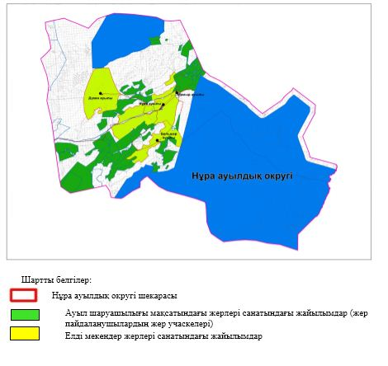

|  |  |
| --- | --- |
|  | Нұра ауылдық округінде жайылымдарды басқару және оларды пайдалану жөніндегі 2021-2022жылдарға арналған жоспарға 2-қосымша |

**Жайылым айналымдарының қолайлы схемалары**

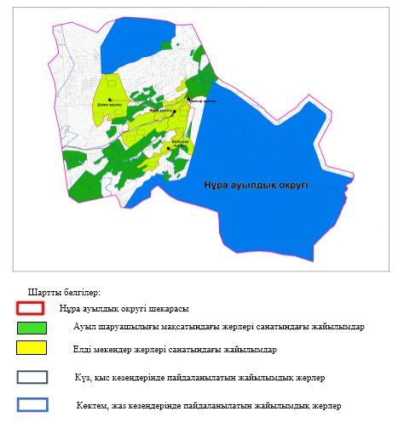

|  |  |
| --- | --- |
|  | Нұра ауылдық округінде жайылымдарды басқару және оларды пайдалану жөніндегі 2021-2022 жылдарға арналған жоспарға 3-қосымша |

**Жайылымдардың, оның ішінде маусымдық жайылымдардың сыртқы және ішкі шекаралары мен алаңдары, жайылымдық инфрақұрылым объектілері белгіленген картасы**

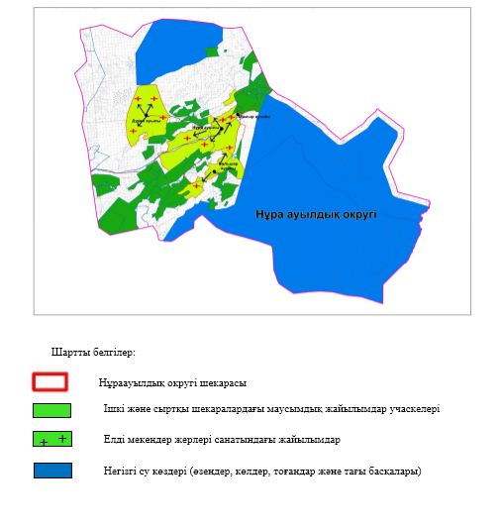

|  |  |
| --- | --- |
|  | Нұра ауылдық округінде жайылымдарды басқару және оларды пайдалану жөніндегі 2021-2022жылдарға арналған жоспарға 4-қосымша |

**Жайылым пайдаланушылардың су тұтыну нормасына сәйкес жасалған су көздеріне (көлдерге, өзендерге, тоғандарға, апандарға, суару немесе суландыру арналарына, құбырлы немесе шахта құдықтарына) қол жеткізу схемасы**

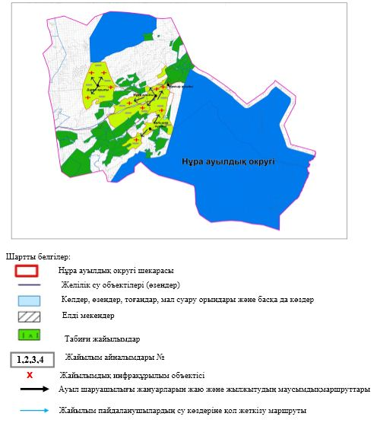

|  |  |
| --- | --- |
|  | Нұра ауылдық округінде жайылымдарды басқару және оларды пайдалану жөніндегі 2021-2022жылдарға арналған жоспарға 5-қосымша |

**Жайылымдары жоқ жеке және (немесе) заңды тұлғалардың ауыл шаруашылығы жануарларының мал басын орналастыру үшін жайылымдарды қайта бөлу және оны берілетін жайылымдарға ауыстыру схемасы**

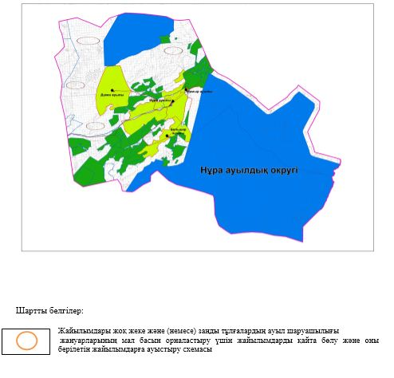

|  |  |
| --- | --- |
|  | Нұра ауылдық округінде жайылымдарды басқару және оларды пайдалану жөніндегі 2021-2022жылдарға арналған жоспарға 6-қосымша |

**Ауылда, ауылдық округ маңында орналасқан жайылымдармен қамтамасыз етілмеген жеке және (немесе) заңды тұлғалардың ауыл шаруашылығы жануарларының мал басын шалғайдағы жайылымдарға орналастыру схемасы**

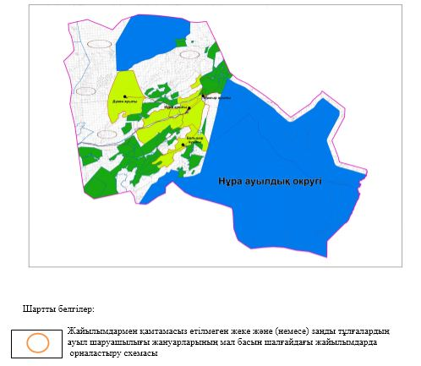

|  |  |
| --- | --- |
|  | Нұра ауылдық округінде 2021-2022жылдарға арналған жайылымдарды және оларды пайдалану басқару жөніндегі жоспарға 7-қосымша |

**Ауыл шаруашылығы жануарларын жаюдың және айдаудың маусымдық маршруттарын белгілейтін жайылымдарды пайдалану жөніндегі күнтізбелік графигі**

|  |  |  |  |  |  |  |  |  |  |
| --- | --- | --- | --- | --- | --- | --- | --- | --- | --- |
| № | Ауылдық округ атауы | 2021 жылғы қоршаулар саны | | | | 2022 жылғы қоршаулар саны | | | |
| 1 | 2 | 3 | 4 | 1 | 2 | 3 | 4 |
| 1 | Нұра | КЖМ | ЖМ | ДҚ | ЖКМ | КЖМ | ЖМ | ЖКМ | ДҚ |

      Ескерту: аббревиатуралардың толық жазылуы:

      КЖМ –көктемгі-жазғы маусым;

      ЖКМ – жазғы-күзгі маусым;

      ЖМ – жазғы маусым;

      ДҚ – демалушы қоршау

|  |  |
| --- | --- |
|  | Ырғыз аудандық мәслихатының шешіміне 6-қосымша |

**Тәуіп ауылдық округінде жайылымдарды басқару және оларды пайдалану жөніндегі 2021-2022 жылдарға арналған жоспар**

      Осы Тәуіп ауылдық округінде жайылымдарды басқару және оларды пайдалану жөніндегі 2021-2022 жылдарға арналған жоспар (бұдан әрі - Жоспар) Қазақстан Республикасының "Қазақстан Республикасындағы жергілікті мемлекеттік басқару және өзін-өзі басқару туралы" Заңына, "Жайылымдар туралы" Заңына, Қазақстан Республикасы Премьер-Министрінің орынбасары-Қазақстан Республикасының Ауылшаруашылығы министрінің 2017 жылдың 24 сәуірдегі № 173 "Жайылымдарды ұтымды пайдалану қағидаларын бекіту туралы" бұйрығына (нормативтік құқықтық актілерді мемлекеттік тіркеу Тізілімінде № 15090 тіркелген), Қазақстан Республикасының Ауыл шаруашылығы министрінің 2015 жылдың 14 сәуірдегі № 3-3/332 "Жайылымдардың жалпы алаңына жүктеменің шекті рұқсат етілген нормасын бекіту туралы" бұйрығына (нормативтік құқықтық актілерді мемлекеттік тіркеу Тізілімінде № 11064 тіркелген) сәйкес әзірленді.

      Жоспар жайылымдарды ұтымды пайдалану, жемшөпке қажеттілікті тұрақты қамтамасыз ету және жайылымдардың тозуы процестерін болғызбау мақсатында қабылданады.

      Жоспар:

      1) құқық белгілейтін құжаттар негізінде жер санаттары, жер учаскелерінің меншік иелері және жер пайдаланушылар бөлінісінде Тәуіп ауылдық округі аумағында жайылымдардың орналасу схемасы (картасы) (1-қосымша);

      2) жайылым айналымдарының қолайлы схемалары (2-қосымша);

      3) жайылымдардың, оның ішінде маусымдық жайылымдардың сыртқы және ішкі шекаралары мен алаңдары, жайылымдық инфрақұрылым объектілері белгіленген картасы (3-қосымша);

      4) жайылым пайдаланушылардың су тұтыну нормасына сәйкес жасалған су көздеріне (көлдерге, өзендерге, тоғандарға, апандарға, суару немесе суландыру арналарына, құбырлы немесе шахта құдықтарына) қол жеткізу схемасы (4-қосымша);

      5) жайылымдары жоқ жеке және (немесе) заңды тұлғалардың ауыл шаруашылығы жануарларының мал басын орналастыру үшін жайылымдарды қайта бөлу және оны берілетін жайылымдарға ауыстыру схемасы (5-қосымша);

      6) ауыл, ауылдық округ маңында орналасқан жайылымдармен қамтамасыз етілмеген жеке және (немесе) заңды тұлғалардың ауыл шаруашылығы жануарларының мал басын шалғайдағы жайылымдарда орналастыру схемасы (6-қосымша);

      7) ауыл шаруашылығы жануарларын жаюдың жәнеайдаудың маусымдық маршруттарын белгілейтін жайылымдарды пайдалану жөніндегі күнтізбелік графигі (7-қосымша);

      8) тиісті әкімшілік-аумақтық бірлікте жайылымдарды ұтымды пайдалану үшін қажетті өзге де талаптарды қамтиды.

      Жоспар жайылымдарды геоботаникалық зерттеп-қараудың жай-күйі туралы мәліметтер, ветеринариялық-санитариялық объектілер туралы мәліметтер, иелерін – жайылым пайдаланушыларды, жеке және (немесе) заңды тұлғаларды көрсете отырып, ауыл шаруашылығы жануарлары мал басының саны туралы деректер, ауыл шаруашылығы жануарларының түрлері мен жыныстық жас топтары бойынша қалыптастырылған үйірлердің, отарлардың, табындардың саны туралы деректер, шалғайдағы жайылымдарда жаю үшін ауыл шаруашылығы жануарларының мал басын қалыптастыру туралы мәліметтер, екпе және аридтік жайылымдарда ауыл шаруашылығы жануарларын жаю ерекшеліктері, малды айдап өтуге арналған сервитуттар туралы мәліметтер, мемлекеттік органдар, жеке және (немесе) заңды тұлғалар берген өзге де деректер ескеріле отырып қабылданған.

      Әкімшілік-аумақтық бөлініс бойынша Тәуіп ауылдық округінде 1 ауылдық елді мекен бар.

      Тәуіп ауылдық округі аумағының жалпы көлемі 255 167 гектар, оның ішінде жайылым– 222 424 гектар, шабындық жерлері – 240 гектар, басқа алқаптар – 32 503 гектар.

      Жер санаттары бойынша:

      ауыл шаруашылығы мақсатындағы жерлер – 99 433 гектар;

      елді мекендердің жері –17 683 гектар;

      ерекше қорғалатын аймақ - 98 000 гектар;

      қордағы жерлер – 40 051 гектар болып бөлінеді.

      Табиғи жағдайлар бойынша Тәуіп ауылдық округінің аумағы агроклиматтық көрсеткіш бойынша құрғақ далалық зонаға жатады, қатал ұзақ қыста, қысқа қалыпты ыстық жазда, қыстың және жаз температураларының күрт қарама-қайшылықтарымен, жылдық жауын-шашынның аз мөлшерімен, құрғақшылықпен сипатталады. Өсімдік жамылғысы әртүрлі, селеулі-бетегелі жусанды және бетегелі-жусанды, тобылғы-қараған бұталы өсімдіктер.Топырағы қызыл қоңыр, қоңыр, аз гумусты.Тәуіп ауылдық округінің кей аумақтары жайпақ-еңісті жазықтан, өзендер аңғарынан, қатты жырылған жыралардан құралған. Өсімдік жамылғысы тұрақты емес және жеткіліксіз ылғалданған жағдайда, жалпы жазықтық сипатты және аздаған қанық түрлерімен ерекшеленді. Жер оты көктемгі-жазғы-күзгі жайылым ретінде қолданылады, жер бедерінің жағдайына қарай шөп шабуға да болады. Жайылымды тиімді пайдалану, тозуының алдын алу әрбір малды оған қолданылатын шөптің қажеттілігіне қарай орналастыру болып табылады. Ал,Тәуіп ауылдық округі жайылымдарына жалпы сипаттама жасайтын болсақ, олардың өнімділігі тұрақты емес, жауын-қардың аз-көптігіне қарап әр жылдарда өзгеріп отырады. Шөбінің өнімділігі жылдың ауа райының жағдайына қарай, гектарына 1,0 центнерден 3 центнерге дейін болады. Жайылым шөбінің аздығы және маусымдап пайдаланылатын жайылымдардың бытыраңқылығы себепті малды алыстағы көктемгі, жазғы және күзгі-қысқы жайылымдарға жаюды керек етеді. Кей жылдары қыстың жұмсақтығына қарай шаруашылық құрылымдардың малдары көбіне жайылымда болады.

      2021 жылдың 1 қаңтарына Тәуіп ауылдық округінде (халықтың жеке ауласы) мүйізді ірі қара малы 1 418 бас, оның ішінде аналық мал басы 827 бас, 2 752 бас қой-ешкілер, 203 бас жылқы, 98 бас түйе бар. Оның ішінде:

      Құйылыс ауылында: мүйізді ірі қара малы 1 418 бас, оның ішінде аналық мал 827 бас, 2 752 бас қой-ешкілер, жылқы 203 бас, түйе 98 бас. Жайылым көлемі 15 350 гектар.

      Тәуіп ауылдық округінің ЖШС, шаруа қожалықтарындағы мал басы: мүйізді ірі қара малы 1 499 бас, 2 077 бас қой-ешкілер, 404 бас жылқы, 72 бас түйе.

      ЖШС, шаруа қожалықтарының жайылым алаңы 99 433 гектарды құрайды.

      Тәуіп ауылдық округінде 1 мал дәрігерлік пункті, 1 мал көміндісі бар.

      Жайылымдық жемшөп жануарлар рационының едәуір бөлігін құрайды. Шөпте азыққа қарағанда әлдеқайда көп қоректік заттар бар. Малды жайылымда ұстау жақсы дамуына ықпал етеді және жануарлардың өсуін күшейтеді, сау төл алу үшін қолайлы жағдайлар жасалады. Тәуіп ауылдық округінде табиғи жайылымдардың маусымдық сипаты айқын байқалады.Тәуіп ауылдық округі аумағында мәдени жәнеаридтік жайылымдар жоқ. Барлық жайылымдар саны мен мөлшері жайылымның шығымдылығына, мал санына және жасыл шөпті азықтандыру нормаларына байланысты учаскелерге (қоршауларға) бөлінеді. Жайылымдарды тыныстандырып, демалдыру үшін маусымдық жайылымдарды көшпелі жолмен дәстүрліпайдаланған жөн,ал алыс маусымдық жайылымдарда алдын ала белгіленген учаскелерде мал жаю керек. Жайылымдарды тиімді пайдалану оны пайдалану мерзімінің түрлі схемасын кезектестіру жолымен жүргізіледі. Жайылым айналымы деп табиғи жайылымдарды бір жылдан бастап жақсартуға бағытталған немесе оның өнімділігін төмендетпей бірнеше жылдан кейін қайталанатын шаралар жүйесі түсініледі. Жалпы, жайылым айналымы мен қоршаған ортаны пайдалану жүйесін қолдану, маусымдар бойынша кезектестіру, өсімдіктердің өнімділігін сақтауға мүмкіндік береді.

      Тәуіп ауылдық округіндегі кең таралған, жусан мен әртүрлі шөптерден тұратын жайылымдар үшін барынша қолайлысы жыл сайын ретімен, жылдың барлық маусымында мал жайып, кезек-кезек 4-белдеулі жайылым айналымын жасау. Әрбір малды қоршап бағатын учаскелер жыл бойы тек бір маусым пайдалануы тиіс, егер учаске көктемде пайдаланылса, келесі жылы бұл учаске жазда, ал келесі жылы күзде пайдалануы тиіс. Тек осы жағдайда ғана жайылымдық өсімдіктердің тұқым тастауы мүмкін және азып тозған учаскелер бұрынғы өнімділігін қалпына келтіре алады.

      Жайылымдық процесті реттеу, жайылымның айдау кезектілігі, тыңайтқыштар, өсімдіктерді себу жайылымдардың жалпы өнімділігін арттырады және олардың сақталуын қамтамасыз етеді.

      Тәуіп ауылдық округі бойынша ауылшаруашылығы малдарын қамтамасыз ету үшін барлығы барлығы 222 424 гектар жайылымдық алқаптар бар. Елді мекен шегінде 15 350 гектар жайылым бар.

      Тәуіп ауылдық округінде мал айдауға арналған сервитуттар орнатылмаған.

      Жоғарыда баяндалғанның негізінде, Қазақстан Республикасының "Жайылымдар туралы" Заңының 15 бабына сәйкес жергілікті халықтың мұқтаждығы үшін (Құйылыс ауылы) ауылшаруашылығы жануарларының аналық (сауын) мал басын ұстау бойынша елді мекеннің 7 030 гектар бар жайылымдық алқаптарында, жүктеме нормасы 8,5 гектар/бас болғанда қажеттілік туындамайды.

      МІҚ басына жүктеме нормасы 8,5 га/бас болғанда, қой-ешкі – 1,7 га/бас, жылқы –6,5 га/бас, түйе – 6,5 га/бас.

      Қажеттілік:

      мүйізді ірі қара малы үшін- 1 418 бас * 8,5 га/бас=12 053 гектар;

      қой-ешкілер үшін- 2 752 бас * 1,7 га/бас= 4 678,4 гектар;

      жылқыүшін-203 бас * 6,5 га/бас= 1 319,5 гектар;

      түйе үшін - 98 бас * 6,5 га/бас= 637 гектар;

      12 053+4 678,4+1 319,5+637=18 687,9

|  |  |
| --- | --- |
|  | Тәуіп ауылдық округінде жайылымдарды басқару және оларды пайдалану жөніндегі 2021-2022 жылдарға арналған жоспарға 1-қосымша |

**Құқық белгілейтін құжаттар негізінде жер санаттары, жер учаскелерінің меншік иелері және жер пайдаланушылар бөлінісінде Тәуіп ауылдық округі аумағында жайылымдардың орналасу схемасы (картасы)**

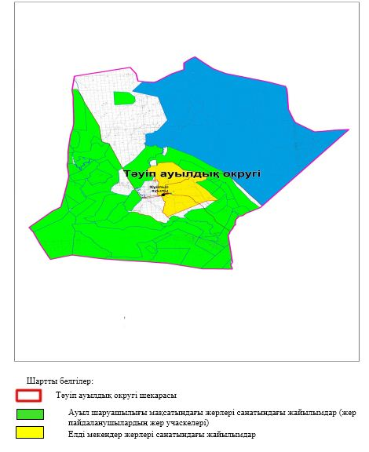

|  |  |
| --- | --- |
|  | Тәуіп ауылдық округінде жайылымдарды басқару және оларды пайдалану жөніндегі 2021-2022 жылдарға арналған жоспарға 2-қосымша |

**Жайылым айналымдарының қолайлы схемалары**

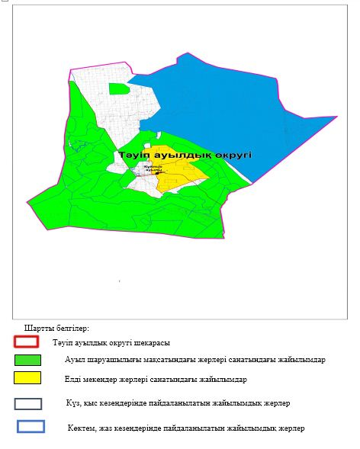

|  |  |
| --- | --- |
|  | Тәуіп ауылдық округінде жайылымдарды басқару және оларды пайдалану жөніндегі 2021-2022 жылдарға арналған жоспарға 3-қосымша |

**Жайылымдардың, оның ішінде маусымдық жайылымдардың сыртқы және ішкі шекаралары мен алаңдары, жайылымдық инфрақұрылым объектілері белгіленген картасы**

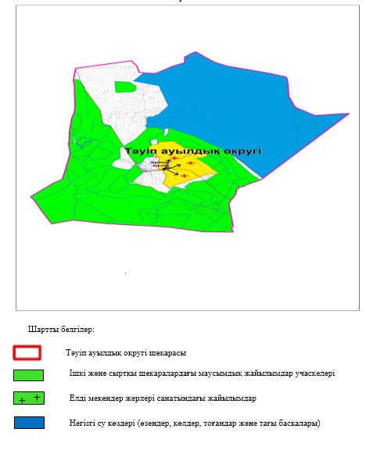

|  |  |
| --- | --- |
|  | Тәуіп ауылдық округінде жайылымдарды басқару және оларды пайдалану жөніндегі 2021-2022 жылдарға арналған жоспарға 4-қосымша |

**Жайылым пайдаланушылардың су тұтыну нормасына сәйкес жасалған су көздеріне (көлдерге, өзендерге, тоғандарға, апандарға, суару немесе суландыру арналарына, құбырлы немесе шахта құдықтарына) қол жеткізу схемасы**

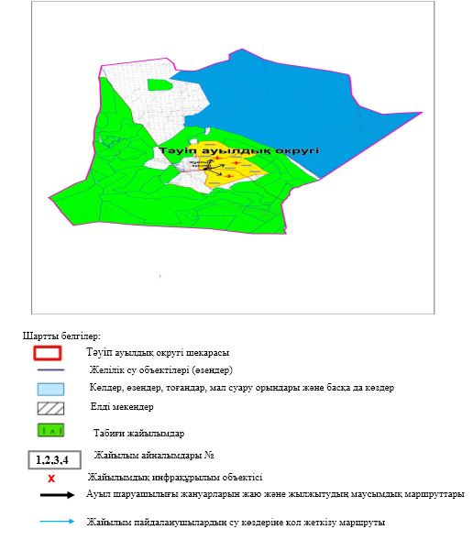

|  |  |
| --- | --- |
|  | Тәуіп ауылдық округінде жайылымдарды басқару және оларды пайдалану жөніндегі 2021-2022 жылдарға арналған жоспарға 5-қосымша |

**Жайылымдары жоқ жеке және (немесе) заңды тұлғалардың ауыл шаруашылығы жануарларының мал басын орналастыру үшін жайылымдарды қайта бөлу және оны берілетін жайылымдарға ауыстыру схемасы**

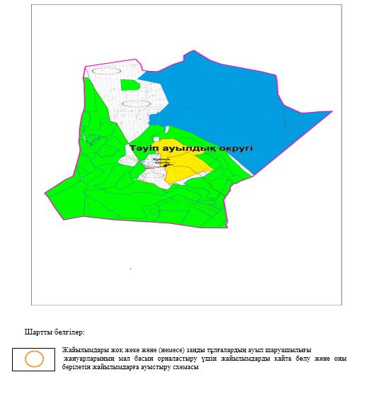

|  |  |
| --- | --- |
|  | Тәуіп ауылдық округінде жайылымдарды басқару және оларды пайдалану жөніндегі 2021-2022 жылдарға арналған жоспарға 6-қосымша |

**Ауылда, ауылдық округ маңындаорналасқан жайылымдармен қамтамасыз етілмеген жеке және (немесе) заңды тұлғалардың ауыл шаруашылығы жануарларының мал басын шалғайдағы жайылымдарға орналастыру схемасы**

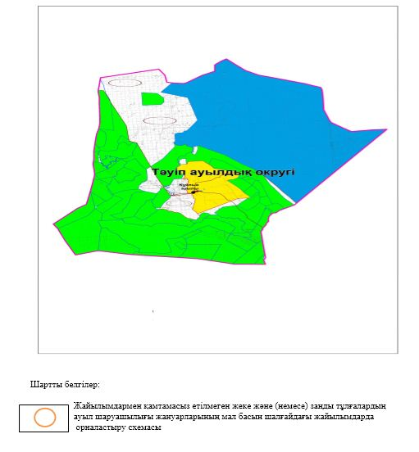

|  |  |
| --- | --- |
|  | Тәуіпауылдық округінде 2021-2022 жылдарға арналған жайылымдарды және оларды пайдалану басқару жөніндегі жоспарға 7-қосымша |

**Ауыл шаруашылығы жануарларын жаюдың және айдаудың маусымдық маршруттарын белгілейтін жайылымдарды пайдалану жөніндегі күнтізбелік графигі**

|  |  |  |  |  |  |  |  |  |  |
| --- | --- | --- | --- | --- | --- | --- | --- | --- | --- |
| № | Ауылдық округ атауы | 2021 жылғы қоршаулар саны | | | | 2022 жылғы қоршаулар саны | | | |
| 1 | 2 | 3 | 4 | 1 | 2 | 3 | 4 |
| 1 | Тәуіп | КЖМ | ЖМ | ДҚ | ЖКМ | КЖМ | ЖМ | ЖКМ | ДҚ |

      Ескерту: аббревиатуралардың толық жазылуы:

      КЖМ –көктемгі-жазғы маусым;

      ЖКМ – жазғы-күзгі маусым;

      ЖМ – жазғы маусым;

      ДҚ – демалушы қоршау

|  |  |
| --- | --- |
|  | Ырғыз аудандық мәслихатының шешіміне 7-қосымша |

**Жайсаңбай ауылдық округінде жайылымдарды басқару және оларды пайдалану жөніндегі 2021-2022 жылдарға арналған жоспар**

      Осы Жайсаңбай ауылдық округінде жайылымдарды басқару және оларды пайдалану жөніндегі 2021-2022 жылдарға арналған жоспар (бұдан әрі - Жоспар) Қазақстан Республикасының "Қазақстан Республикасындағы жергілікті мемлекеттік басқару және өзін-өзі басқару туралы" Заңына, "Жайылымдар туралы" Заңына, Қазақстан Республикасы Премьер-Министрінің орынбасары-Қазақстан Республикасының Ауылшаруашылығы министрінің 2017 жылдың 24 сәуірдегі № 173 "Жайылымдарды ұтымды пайдалану қағидаларын бекіту туралы" бұйрығына (нормативтік құқықтық актілерді мемлекеттік тіркеу Тізілімінде № 15090 тіркелген), Қазақстан Республикасының Ауыл шаруашылығы министрінің 2015 жылдың 14 сәуірдегі № 3-3/332 "Жайылымдардың жалпы алаңына жүктеменің шекті рұқсат етілген нормасын бекіту туралы" бұйрығына (нормативтік құқықтық актілерді мемлекеттік тіркеу Тізілімінде № 11064 тіркелген) сәйкес әзірленді.

      Жоспар жайылымдарды ұтымды пайдалану, жемшөпке қажеттілікті тұрақты қамтамасыз ету және жайылымдардың тозуы процестерін болғызбау мақсатында қабылданады және ауыл шаруашылығы жануарларын жаю дәстүрі ескеріледі.

      Жоспар:

      1) құқық белгілейтін құжаттар негізінде жер санаттары, жер учаскелерінің меншік иелері және жер пайдаланушылар бөлінісінде Жайсаңбай ауылдық округі аумағында жайылымдардың орналасу схемасы (картасы) (1-қосымша);

      2) жайылым айналымдарының қолайлы схемалары (2-қосымша);

      3) жайылымдардың, оның ішінде маусымдық жайылымдардың сыртқы және ішкі шекаралары мен алаңдары, жайылымдық инфрақұрылым объектілері белгіленген картасы (3-қосымша);

      4) жайылым пайдаланушылардың су тұтыну нормасына сәйкес жасалған су көздеріне (көлдерге, өзендерге, тоғандарға, апандарға, суару немесе суландыру арналарына, құбырлы немесе шахта құдықтарына) қол жеткізу схемасы (4-қосымша);

      5) жайылымдары жоқ жеке және (немесе) заңды тұлғалардың ауыл шаруашылығы жануарларының мал басын орналастыру үшін жайылымдарды қайта бөлу және оны берілетін жайылымдарға ауыстыру схемасы (5-қосымша);

      6) ауыл, ауылдық округ маңында орналасқан жайылымдармен қамтамасыз етілмеген жеке және (немесе) заңды тұлғалардың ауыл шаруашылығы жануарларының мал басын шалғайдағы жайылымдарда орналастыру схемасы (6-қосымша);

      7) ауыл шаруашылығы жануарларын жаюдың жәнеайдаудың маусымдық маршруттарын белгілейтін жайылымдарды пайдалану жөніндегі күнтізбелік графигі (7-қосымша);

      8) тиісті әкімшілік-аумақтық бірлікте жайылымдарды ұтымды пайдалану үшін қажетті өзге де талаптарды қамтиды.

      Жоспар жайылымдарды геоботаникалық зерттеп-қараудың жай-күйі туралы мәліметтер, ветеринариялық-санитариялық объектілер туралы мәліметтер, иелерін – жайылым пайдаланушыларды, жеке және (немесе) заңды тұлғаларды көрсете отырып, ауыл шаруашылығы жануарлары мал басының саны туралы деректер, ауыл шаруашылығы жануарларының түрлері мен жыныстық жас топтары бойынша қалыптастырылған үйірлердің, отарлардың, табындардың саны туралы деректер, шалғайдағы жайылымдарда жаю үшін ауыл шаруашылығы жануарларының мал басын қалыптастыру туралы мәліметтер, екпе және аридтік жайылымдарда ауыл шаруашылығы жануарларын жаю ерекшеліктері, малды айдап өтуге арналған сервитуттар туралы мәліметтер, мемлекеттік органдар, жеке және (немесе) заңды тұлғалар берген өзге де деректер ескеріле отырып қабылданған.

      Әкімшілік-аумақтық бөлініс бойынша Жайсаңбай ауылдық округінде 1 ауылдық елді мекен бар.

      Жайсаңбай ауылдық округі аумағының жалпы көлемі 634 098 гектар, оның ішінде жайылым– 498 542 гектар, шабындық алқаптары – 117 гектар, басқа алқаптар 135 439 гектар.

      Жер санаттары бойынша:

      ауыл шаруашылығы мақсатындағы жерлер – 123 139 гектар;

      елді мекендердің жері –13 394 гектар;

      ерекше қорғалатын аймақ – 402 000 гектар;

      қордағы жерлер – 95 565 гектар болып бөлінеді.

      Табиғи жағдайлар бойынша Жайсаңбай ауылдық округінің аумағы агроклиматтық көрсеткіш бойынша құрғақ далалық зонаға жатады, қатал ұзақ қыста, қысқа қалыпты ыстық жазда, қыстың және жаз температураларының күрт қарама-қайшылықтарымен, жылдық жауын-шашынның аз мөлшерімен, құрғақшылықпен сипатталады. Өсімдік жамылғысы әртүрлі, селеулі-бетегелі жусанды және бетегелі-жусанды, тобылғы-қараған бұталы өсімдіктер. Топырағы қызыл қоңыр, қоңыр, аз гумусты. Жайсаңбай ауылдық округінің кей аумақтары жайпақ-еңісті жазықтан, өзендер аңғарынан, қатты жырылған жыралардан құралған. Өсімдік жамылғысы тұрақты емес және жеткіліксіз ылғалданған жағдайда, жалпы жазықтық сипатты және аздаған қанық түрлерімен ерекшеленді. Жер оты көктемгі-жазғы-күзгі жайылым ретінде қолданылады, жер бедерінің жағдайына қарай шөп шабуға да болады. Жайылымды тиімді пайдалану, тозуының алдын алу әрбір малды оған қолданылатын шөптің қажеттілігіне қарай орналастыру болып табылады. Ал, Жайсаңбай ауылдық округі жайылымдарына жалпы сипаттама жасайтын болсақ, олардың өнімділігі тұрақты емес, жауын-қардың аз-көптігіне қарап әр жылдарда өзгеріп отырады. Шөбінің өнімділігі жылдың ауа райының жағдайына қарай, гектарына 1,0 центнерден 3 центнерге дейін болады. Жайылым шөбінің аздығы және маусымдап пайдаланылатын жайылымдардың бытыраңқылығы себепті малды алыстағы көктемгі, жазғы және күзгі-қысқы жайылымдарға жаюды керек етеді. Кей жылдары қыстың жұмсақтығына қарай шаруашылық құрылымдардың малдары көбіне жайылымда болады.

      2021 жылдың 1 қаңтарына Жайсаңбай ауылдық округінде (халықтың жеке ауласы) мүйізді ірі қара малы 398 бас, оның ішінде аналық мал басы 300 бас, 1 867 бас қой-ешкілер, 112 бас жылқы, 70 бас түйе бар.

      Оның ішінде:

      Жайсаңбай ауылында: мүйізді ірі қара малы 398 бас, оның ішінде аналық мал 300 бас, 1 867 бас қой-ешкілер, жылқы 112 бас, түйе 70 бас.

      Жайылым көлемі 12 688 гектар.

      Жайсаңбай ауылдық округінің АӨК, ЖШС, шаруа қожалықтарындағы мал басы: мүйізді ірі қара малы 610 бас, 2 528 бас қой-ешкі, 191 бас жылқы, 79 бас түйе.

      АӨК, ЖШС, шаруа қожалықтарының жайылым алаңы 123 139 гектарды құрайды.

      Жайсаңбайауылдық округінде 1 мал дәрігерлік пункті, 1 мал көміндісі бар.

      Жайылымдық жемшөп жануарлар рационының едәуір бөлігін құрайды. Шөпте азыққа қарағанда әлдеқайда көп қоректік заттар бар. Малды жайылымда ұстау жақсы дамуына ықпал етеді және жануарлардың өсуін күшейтеді, сау төл алу үшін қолайлы жағдайлар жасалады. Жайсаңбай ауылдық округінде табиғи жайылымдардың маусымдық сипаты айқын байқалады. Жайсаңбай ауылдық округі аумағында мәдени жәнеаридтік жайылымдар жоқ. Барлық жайылымдар саны мен мөлшері жайылымның шығымдылығына, мал санына және жасыл шөпті азықтандыру нормаларына байланысты учаскелерге (қоршауларға) бөлінеді. Жайылымдарды тыныстандырып, демалдыру үшін маусымдық жайылымдарды көшпелі жолмен дәстүрлі пайдаланған жөн, ал алыс маусымдық жайылымдарда алдын ала белгіленген учаскелерде мал жаю керек. Жайылымдарды тиімді пайдалану оны пайдалану мерзімінің түрлі схемасын кезектестіру жолымен жүргізіледі. Жайылым айналымы деп табиғи жайылымдарды бір жылдан бастап жақсартуға бағытталған немесе оның өнімділігін төмендетпей бірнеше жылдан кейін қайталанатын шаралар жүйесі түсініледі. Жалпы, жайылым айналымы мен қоршаған ортаны пайдалану жүйесін қолдану, маусымдар бойынша кезектестіру, өсімдіктердің өнімділігін сақтауға мүмкіндік береді.

      Жайсаңбай ауылдық округіндегі кең таралған, жусан мен әртүрлі шөптерден тұратын жайылымдар үшін барынша қолайлысы жыл сайын ретімен, жылдың барлық маусымында мал жайып, кезек-кезек 4-белдеулі жайылым айналымын жасау. Әрбір малды қоршап бағатын учаскелер жыл бойы тек бір маусым пайдалануы тиіс, егер учаске көктемде пайдаланылса, келесі жылы бұл учаске жазда, ал келесі жылы күзде пайдалануы тиіс. Тек осы жағдайда ғана жайылымдық өсімдіктердің тұқым тастауы мүмкін және азып тозған учаскелер бұрынғы өнімділігін қалпына келтіре алады.

      Жайылымдық процесті реттеу, жайылымның айдау кезектілігі, тыңайтқыштар, өсімдіктерді себу жайылымдардың жалпы өнімділігін арттырады және олардың сақталуын қамтамасыз етеді.

      Жайсаңбай ауылдық округі бойынша ауылшаруашылығы малдарын қамтамасыз ету үшін барлығы 498 542 гектар жайылымдық жерлер бар. Елді мекен шегінде 12 688 гектар жайылым бар.

      Жайсаңбай ауылдық округінде мал айдауға арналған сервитуттар орнатылмаған.

      Жоғарыда баяндалғанның негізінде, Қазақстан Республикасының "Жайылымдар туралы" Заңының 15 бабына сәйкес жергілікті халықтың мұқтаждығы үшін (Жайсаңбай ауылы) ауылшаруашылығы жануарларының аналық (сауын) мал басын ұстау бойынша елді мекеннің 2 550 гектар бар жайылымдық алқаптарында, жүктеме нормасы 8,5 гектар/бас болғанда қажеттілік туындамайды.

      МІҚ басына жүктеме нормасы 8,5 га/бас болғанда, қой-ешкілер – 1,7 га/бас, жылқы –6,5 га/бас, түйе – 6,5 га/бас.

      Қажеттілік:

      мүйізді ірі қара мал үшін-398 бас * 8,5 га/бас=3 383 гектар;

      қой-ешкілер үшін-1 867 бас * 1,7 га/бас= 3 173,9 гектар;

      жылқыүшін-112 бас * 6,5 га/бас=728 гектар;

      түйе үшін - 70 бас * 6,5 га/бас= 455 гектар

      3 383+3 173,9+728+455=7 739,9

|  |  |
| --- | --- |
|  | Жайсаңбай ауылдық округінде жайылымдарды басқару және оларды пайдалану жөніндегі 2021-2022 жылдарға арналған жоспарға 1-қосымша |

**Құқық белгілейтін құжаттар негізінде жер санаттары, жер учаскелерінің меншік иелері және жер пайдаланушылар бөлінісінде Жайсаңбай ауылдық округі аумағында жайылымдардың орналасу схемасы (картасы)**

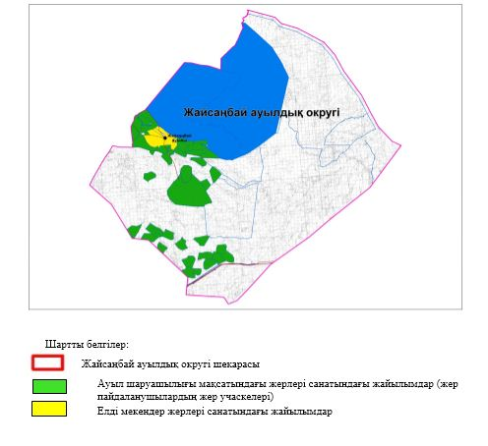

|  |  |
| --- | --- |
|  | Жайсаңбай ауылдық округінде жайылымдарды басқару және оларды пайдалану жөніндегі 2021-2022 жылдарға арналған жоспарға 2-қосымша |

**Жайылым айналымдарының қолайлы схемалары**

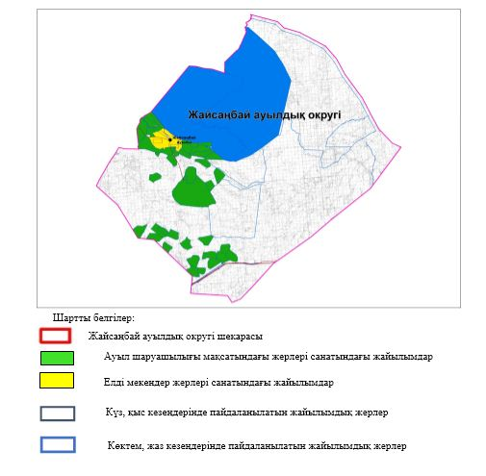

|  |  |
| --- | --- |
|  | Жайсаңбай ауылдық округінде жайылымдарды басқару және оларды пайдалану жөніндегі 2021-2022 жылдарға арналған жоспарға 3-қосымша |

**Жайылымдардың, оның ішінде маусымдық жайылымдардың сыртқы және ішкі шекаралары мен алаңдары, жайылымдық инфрақұрылым объектілері белгіленген картасы**

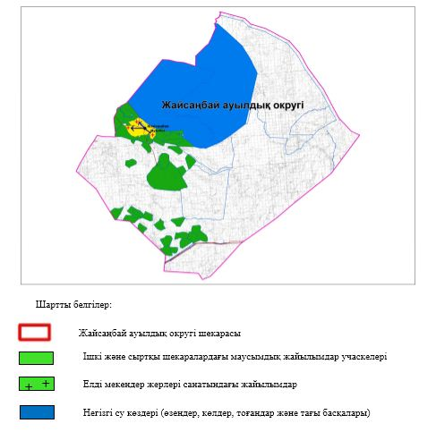

|  |  |
| --- | --- |
|  | Жайсаңбай ауылдық округінде жайылымдарды басқару және оларды пайдалану жөніндегі 2021-2022 жылдарға арналған жоспарға 4-қосымша |

**Жайылым пайдаланушылардың су тұтыну нормасына сәйкес жасалған су көздеріне (көлдерге, өзендерге, тоғандарға, апандарға, суару немесе суландыру арналарына, құбырлы немесе шахта құдықтарына) қол жеткізу схемасы**

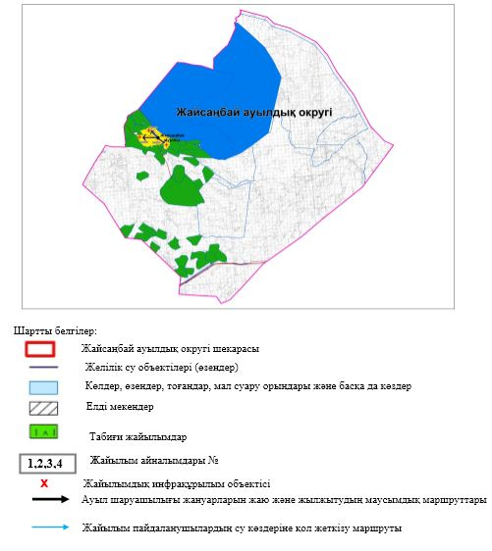

|  |  |
| --- | --- |
|  | Жайсаңбай ауылдық округінде жайылымдарды басқару және оларды пайдалану жөніндегі 2021-2022 жылдарға арналған жоспарға 5-қосымша |

**Жайылымдары жоқ жеке және (немесе) заңды тұлғалардың ауыл шаруашылығы жануарларының мал басын орналастыру үшін жайылымдарды қайта бөлу және оны берілетін жайылымдарға ауыстыру схемасы**

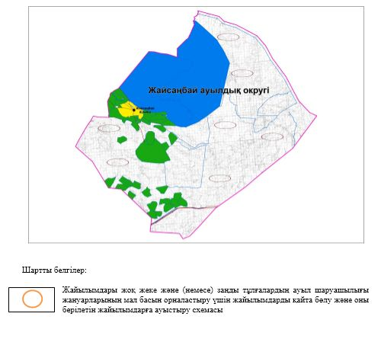

|  |  |
| --- | --- |
|  | Жайсаңбай ауылдық округінде жайылымдарды басқару және оларды пайдалану жөніндегі 2021-2022 жылдарға арналған жоспарға 6-қосымша |

**Ауылда, ауылдық округ маңындаорналасқан жайылымдармен қамтамасыз етілмеген жеке және (немесе) заңды тұлғалардың ауыл шаруашылығы жануарларының мал басын шалғайдағы жайылымдарға орналастыру схемасы**

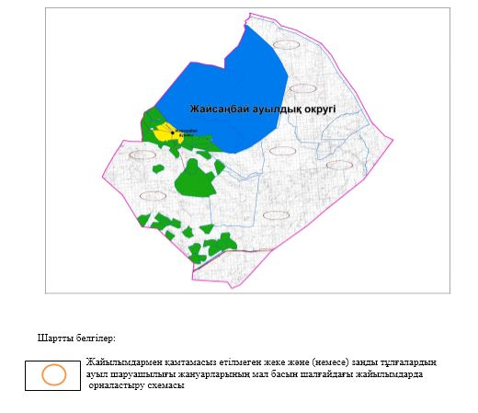

|  |  |
| --- | --- |
|  | Жайсаңбайауылдық округінде 2021-2022 жылдарға арналған жайылымдарды және оларды пайдалану басқару жөніндегі жоспарға 7-қосымша |

**Ауыл шаруашылығы жануарларын жаюдың және айдаудың маусымдық маршруттарын белгілейтін жайылымдарды пайдалану жөніндегі күнтізбелік графигі**

|  |  |  |  |  |  |  |  |  |  |
| --- | --- | --- | --- | --- | --- | --- | --- | --- | --- |
| № | Ауылдық округ атауы | 2021 жылғы қоршаулар саны | | | | 2022 жылғы қоршаулар саны | | | |
| 1 | 2 | 3 | 4 | 1 | 2 | 3 | 4 |
| 1 | Жайсаңбай | КЖМ | ЖМ | ДҚ | ЖКМ | КЖМ | ЖМ | ЖКМ | ДҚ |

      Ескерту: аббревиатуралардың толық жазылуы:

      КЖМ –көктемгі-жазғы маусым;

      ЖКМ – жазғы-күзгі маусым;

      ЖМ – жазғы маусым;

      ДҚ – демалушы қоршау

© 2012. Қазақстан Республикасы Әділет министрлігінің «Қазақстан Республикасының Заңнама және құқықтық ақпарат институты» ШЖҚ РМК